第20章

眼科疾病

第218节眼的生物学1019

结构和功能 1019

肌肉、神经和血管 1020

眼保护机制 1020

年龄对眼的影响 1021

第219节 眼部疾病的症状与诊断 1022

第220节屈光不正1029第221节眼外伤1032

眼钝挫伤 1032

眶壁骨折 1033

眼球破裂伤 1033

眼脸裂伤 1034

角膜擦伤和异物 1034

眼化学性烧伤 1034

外伤性及化学性虹膜炎 1035

第222节眼眙和泪器疾病1035

脸缘炎 1035

泪小管炎 1036 脸板腺襄肿 lO36泪囊炎 1036

泪道狭窄 1037

脸内翻和脸外翻 1037

眼脸肿瘤 1037

麦粒肿 1037

倒睫 1038

第223节结膜和巩膜疾病1038

感染性结膜炎 1038

沙眼 1039

过敏性结膜炎 1040

表层巩膜炎 1040

巩膜炎 1040

非瘤性增生 1041

第224节角膜疾病1041

浅层点状角膜炎 1041

角膜溃疡 1042

角结膜干燥症 1042

角膜软化症 1043

单纯疤疹病毒性角膜炎 1043

带状疤疹病毒性眼病 1043

周边溃疡性角膜炎 1043

圆锥角膜 1044

大疤性角膜病变 1044

第225节白内障l044第226节葡萄膜炎1046第227节青光眼1047

第228节视网膜疾病1050

年龄相关性黄斑变性 1051

视网膜前膜 1051

视网膜脱离 1052

一且 视网膜色素变性 1052

视网膜中央动脉阻塞和中央静脉阻塞 1052

|  |  |
| --- | --- |
| 高血压视网膜病变 | 1053 |
| 糖尿病视网膜病变  眼内炎 1054 | 1053 |

视网膜肿瘤 1054

第229节视神经疾病1055

视乳头水肿 1055

视神经炎 1055

缺血性视神经病变 1056

中毒性弱视 1057

第230节眼眶疾病1057

|  |  |
| --- | --- |
| 眶内感染 | 1058 |
| 眼眶炎症 | 1058 |
| 眼眶肿瘤 | 1059 |
| 眼球突出 | 1059 |

1018

｀

麟＿，

..,个

第218节眼的生物学 1019

＼

．一··

第218节

．

# 眼的生物学

眼睛的结构与功能十分复杂。眼睛需要不断地调节进入眼内的光线量，对远近不同的物体进行聚焦，并迅速将视觉信号传输至大脑以持续产生视觉图像。

###### 结构和功能

眼眶是一骨性腔隙，眶内容纳有眼球、肌肉、神经、血管及分泌和排出泪液的泪器。眼眶呈梨形，由若千块骨头构成。

眼睛的外层为一相对坚韧的白色外壳（巩膜，俗

称眼白）。眼球前部的巩膜由一层菲薄的黏膜覆盖

（结膜），此膜向前达角膜缘，向后折返覆盖眼脸内侧面。

角膜是眼球前面的一层穹隆一样透明膜，为光线进入

眼内首先需要穿透的介质。角膜除了作为保护性屏障覆荒在眼球前部外，同时也是将光线聚焦在眼球后部视网膜上的重要屈光介质。光线通过角膜后，通过瞳孔（虹膜中央圆形黑色的孔洞）进入眼内。虹膜为眼内一层环形彩色膜，同照相机光圉一样，虹膜通过调节控制进入眼内的光线量。在暗光下，瞳孔开大，更多的光线便能进

###### 眼球内部结构

前

瞳子

晶状体

角 ，～黄斑

虹＿

睫

结膜 一、＜一 ＼T订膜

入眼内；反之，在亮光下，瞳孔缩小，从而减少进入眼内的光线量。瞳孔大小由虹膜中的瞳孔括约肌和开大肌控制。

虹膜的后方即是晶状体。晶状体通过改变形状将光

线聚焦在视网膜上。晶状体形状的改变是通过肌肉（称为睫状肌）的活动来实现的。看近时，晶状休变厚，看远时则晶状体变薄。

视网膜上存在着对光线敏感的细胞（光感受器细

胞）以及为这些细胞提供营养的血管。视网膜上存在着一小片视觉最为敏锐的区域，称为黄斑，此区域充满了数百万紧密排列的光感受器细胞。如同高分辨率的底片含有更密集的银粒一样，黄斑区高度密集排列的光感受器细胞也使人眼能敏锐地捕捉到细微的视觉形象。光感受器细胞与神经纤维相联系、这些神经纤维汇集成束便形成了视神经。视盘即是视神经的起始部，在眼球的后部。视网膜光感受器细胞将视觉形象转化为电冲动，由视神经传递到大脑。

人眼存在两种不同类型的光感受器细胞：视锥细胞

和视杆细胞。视锥细胞集中分布于黄斑区，司明视力、中心视力及色觉；视杆细胞主要位于视网膜周边部，司暗视力及周边视力。视杆细胞数量明显多于视锥细胞，对光线较为敏感，但不能感知颜色。视杆细胞主要集中在视网膜周边部，不像视锥细胞那样能感知具体的中心视力。

眼球本身可分为前、后两个节段，都充满了液体。眼

前节自角膜内皮面开始，止于晶状体前表面。其内填充的液体称为房水，为其周围各结构提供营养。眼后节为自晶状体后表面至视网膜之间的腔隙，内为胶冻状液体填充，称为玻璃体。眼球内的液体形成了眼内压，有助于维持眼球的形状。

以虹膜为界，眼前节又分为前、后两个小房。前房—

自角膜到虹膜，后房—自虹膜到晶状体。通常，房水自后房产生，通过瞳孔缓缓流向前房，而后从位于虹膜与角膜接触部的前房角内的引流通道流出眼球。

1020 第20章 眼科疾病



视

左右眼的神经信号分别沿相应的视神经纤维传导，在视交叉处汇合，而后由视路传导到大脑，形成视觉图像。视交叉位于眼球后方，大脑前部下方垂体前面。在视交叉处，来自一眼的视神经纤维一半交叉到对侧，一半在同侧向大脑延伸．因此，右脑接受自左侧视野传导过来的视觉信息．而左脑接受来

亦_-

。

区

野义招了矗

视

勺

日

同

共

良，

双

f \ f

,

l

A

nH

路

自右侧视野的视觉信息｀左右两侧视野的中央存在重合区域，双眼都可以看到，称为双眼视u

双眼看同一个物体时存在着一定的角度偏差，因而所接收的信息可能会存在一定的差异，大脑对这些信息进行整合后即可得出一个完整的

图像。 

左侧视野

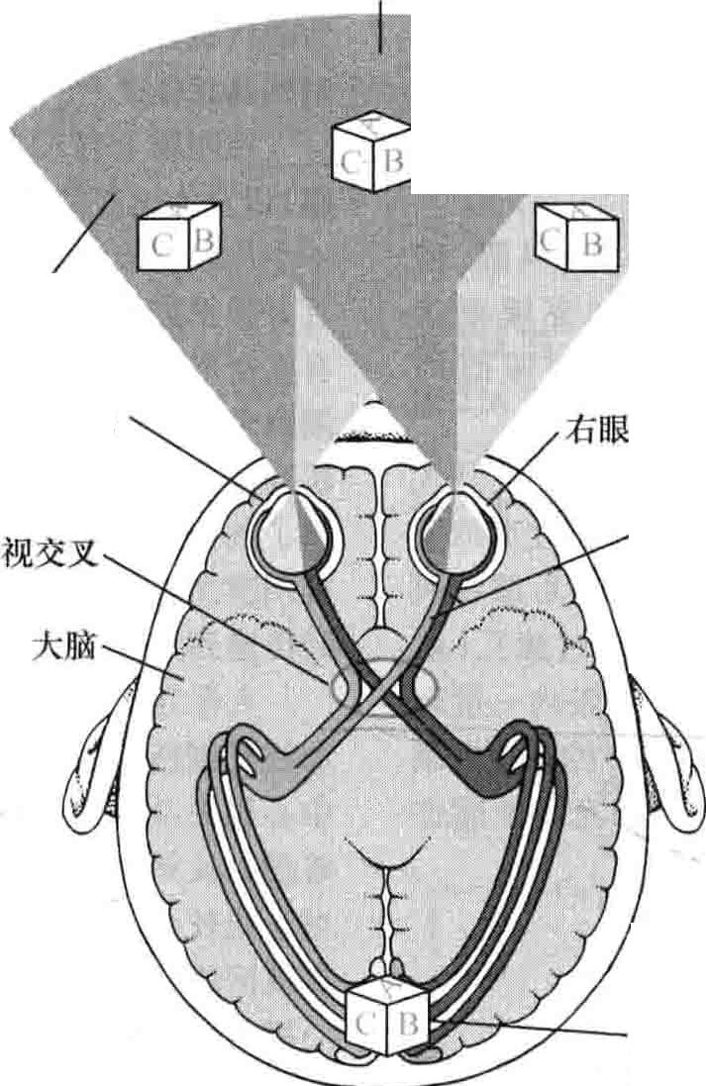

野

视侧右

口

， **｀**

｀

1 1 \

\

+

l L

左眼

视神经

呵酝七

大脑整合后

的视觉图像

#### 肌肉、神经和血管 眼保护机制

眼球运动是多条眼外肌协同作用的结果。正是由于眼球具备各向运动的功能、从而人眼在一定范围内能从多个不同的方位看物体，而不需频繁转头。每一条眼外肌都由特定的颅神经支配。视神经（也是颅神经的一种）将视网膜的神经冲动传导到大脑的同时，其他颅神经也能将冲动传导到每一个眼肌，从而控制眼球在眼眶内的运动。

眼球由眼动脉和视网膜中央动脉（为发自眼动脉的一个分支）供血，而由眼静脉（蜗静脉）和视网膜中央静脉将血液引流出去，这些血管都通过眼球后部进出眼球。

眼眶的骨性结构突出于眼球的表面，保护着眼球使其能在一定范圃内自由转动。

眼险边缘长有一排短而硬的睫毛。上脸睫毛较长，

呈向上弯曲的弧度，下脸睫毛则向下弯曲。睫毛如同栅栏一样，是眼睛的一道物理屏障，能防止飞虫、异物等对眼球的侵袭，轻微的刺激就能使眼险反应性地眨眼，对眼球起到保护作用。

上下眼脸为一薄层皮肤，覆盖在眼球表面。受到异物、风、灰尘、昆虫、强光等的刺激时，上下眼脸能反射性地迅速闭合（即眨眼），形成机械屏障，保护眼球免受伤害。看到物体逐渐接近，眼球表面接触到异物或睫毛暴

霄－

｀

第218节 眼的生物学 1021

｀｀

露于风沙灰尘中时，就可以触发眼脸的闭合C眼脸的内面是结膜，结膜自后折返向前覆盖眼球的前表面，止于角膜缘。结膜对其下的敏感组织起着保护作用。

卡－兰I..J 111::: :：笃Il.I 寸

##### 眼保护器

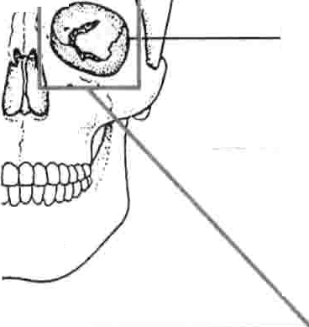

眼眶

言

． 们

尸

｀

．．

才 ．一．

，

l J f

L

/ l

4. ”

f i

1

J

..

I r `

I ?

I

眨眼时，眼脸将泪液涂布在眼球表面。泪液是盐性液体，能不停地冲刷眼球表面以保持眼表的湿润，同时，也能为无血管的角膜提供氧气和营养物质。而在闭眼时，眼脸还有助于保待眼球表面的湿润。上下哏脸的边缘都存在着一些小的腺体，能分泌油脂性物质构成泪膜的最外层，以防止泪液的蒸发，保持着眼表的湿润。如果缺乏泪液的滋润，透明的角膜会变得干燥、脆弱、易感染并且易混浊。泪液也可冲洗掉进入眼表面的小异物。并且，泪液中含丰富的抗体，能抵御外界的感染。因此，眼脸和泪液都是维持眼睛屈光介质清晰的重要保护性结构。

』

』

分道

液管

往？ 泪泌

心网产 守，

－

．；

，爰 ＂，．

飞了尸

号

．

心心

了

＇

、．

产

勹

髻

）改

，．＇．

，＂廿

如

衮

？

碑

没了

没 如嗖

、

．

＇ 户＇

下

小郊

．

，农成

介？

忒赋丁

旮

，六

，

．、名因

、日：密

？

，＇｀忍

．

＂，

伍

小

｀

．

．

入心

呕？

孔炽．

．

＂，

笠啖 屯

？

．

总

．吱．

＇

．．，心

令

、

令

｀士

**．**

，

石

，．忒 ＇总

忍 、

？

．．

／

，＇，

．？ ．

．产 ． 炉

．沁闭．丑产

入｀

、岛 ，

，：、

；

才 、

＂．．．

；右，

飞

，乒

心

坦

八＄．，．七

＼

，／｀｀

．．

－．

点

目

脸

眼

毛

睫

口

·'

'

i vft

1

i

”

} ¥

1

d

111

I T

, 4

I .

[ “ , r

]

7

“

a~

R

“L

f

}·

t [

L' r

L

l

'

g

5

4

··

.,5”

” F

·`

" “,”

··,·

`

}

f

J ,e

5 .

i

7

r ,

'

r

f.

4

·”`"“.?

t

}

, .. t' ' 3 ,

.

K.

4

1

5

: 4

:

· · f

&.2

.

,

..·

111 i ·“P

^,.

J

1 r

.

··: f

i

t

1

H"

i

泪腺位于眼球的外上方，分泌泪液中的水样成分。

结膜中的黏液腺分泌黏液成分，与水样泪液混合形成更具保护作用的泪膜。双眼泪液各通过一鼻泪管引流入鼻

腔。在进入鼻泪管之前，各哏的泪液先由上下泪小管收纳，而后汇集进入鼻泪管。泪小管的开口位千上下眼脸内侧近鼻根部，称为泪小点。

##### 年龄对眼的影响

人到中年，晶状体的弹性降低，变形能力减退，使得看近距离物体时聚焦功能下降，此种情况称为老视。阅读时戴眼镜或双光眼镜有助千改善老视症状c

进入老年，由于长期暴露于紫外线、风沙和灰尘中，巩膜（俗称眼白）会逐渐变成黄色或棕色。偶尔会有人出现巩膜色素斑（黑人较常见）或因巩膜变薄透明度增加变成湖蓝色。

随着年龄的增长，结膜中分泌黏液的细胞数量也在不断减少，泪液的分泌量也会逐渐减少。因眼表缺乏足够的泪液保持其湿润，老年人容易患干眼症。

角膜老年环（钙和胆固醇盐的沉积）表现为角膜周边的一段或一圈灰白线条。60岁以上老年人较为常见，但并不影响视力。

一些视网膜疾病也较常发生于老年人，如黄斑变性、糖尿病视网膜病变和视网膜脱离等。此外还有其他一些眼病如白内障，也常发生千老年人群。

随着年龄的增长，眼轮匝肌的力量也会逐渐下降。肌力下降、重力作用，再加上年龄相关性眼脸松弛，可导致下险下垂离开眼球表面，称为下脸外翻。部分老年人还会因眼眶脂肪的萎缩出现眼球向眶内凹陷。老年人眼脸组织变得松弛，眼眶脂肪可下垂进入眼脸，使眼险呈肿胀外观。

调节瞳孔大小的肌肉的力量也会随着年龄的增长而

逐渐减弱。老年人瞳孔较年轻时小，对光反射较为迟缓，在暗室下瞳孔变大也比较缓慢。因此，60岁以上的老年人走到室外或夜间遇见迎面过来的车时，常常感觉以前很刺眼的光线不那么明亮；从明处走进暗处也不易适应，常感觉视物困难。合并有白内障的老年人，上述症状更为明显。

老年人还可能出现其他的眼部功能改变，即使配戴最好的眼镜视力也不能达到年轻时视觉清晰状态，尤其是存在白内障、黄斑变性或进展性青光眼者。由于投射到眼底视网膜的光线量减少，老年人往往需要增加照明光的亮度并提高物体与背景之间的对比度来达到较为清晰的视觉效果。老年人还常常感觉眼前有黑影（漂浮物）飘动，但一般不影响视力。

1022 第20章眼科疾病

第219节

眼部疾病的症状与诊断

眼部的自觉症状包括视力改变、眼部外观异常和感觉异常。眼部症状是眼睛本身疾患的反映，有时也可是其他器官疾病的表现之一，如大脑疾病就可以表现有眼部症状。有时，眼部症状的出现只是全身某些器官或系统性疾病的一个表现c

出现了眼部症状，要及时到医院就诊。但是，有些眼

病在早期可以没有症状或症状极轻微而不易察觉。因此，定期的眼部检查必不可少，应常规每l ~2年由专业的眼科医师或验光师进行一次专科检查，当有眼部异常时，检查应更为频繁。

存在眼睛或视力异常的患者在描述病情时，要详细

叙述症状的部位以及症状持续的时间，医生会对眼部及眼周进行详细检查，也可能需要酌情检查身体的其他部位。眼部检查通常包括屈光度、视野、检眼镜、裂隙灯及眼压测量。

##### 眼部症状

视力改变

视力的改变包括视力下降和视物变形两种类型。这两种症状患者往往不易区分，而被描述成视物模糊。

##### 视路受损

左右眼的神经信号分别沿相应的视神经纤维传导，在视交叉处汇合后，来自一眼的视神经纤维一半交叉到对侧，一半在同侧向大脑延伸，由于这种解剖

关系，大脑都可以接收来自左右两侧视野的信息。眼部或视路受损的部位不同，视野缺损的类型也各有差异。

．一，七

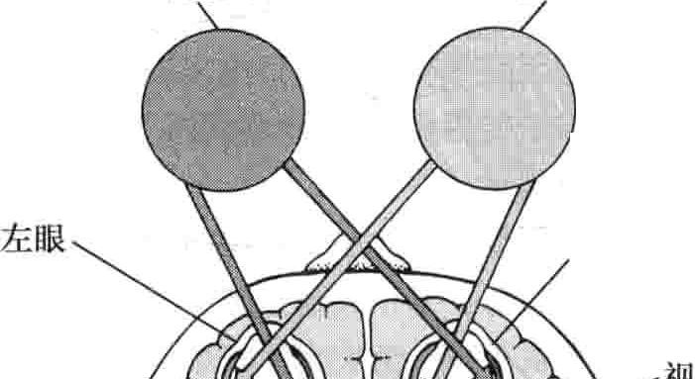左侧视野 右侧视野 ｀

左侧视野





右侧视野

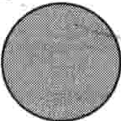

右眼(A)

1. 若一眼或一侧视神经受损，视力丧失仅发生千受累眼的同侧

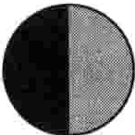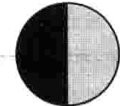视交叉（C) I厂1叱四I 1:;-· l：加Ill「怂-.1 t 妖＼ ＼／ I儿神经（A)

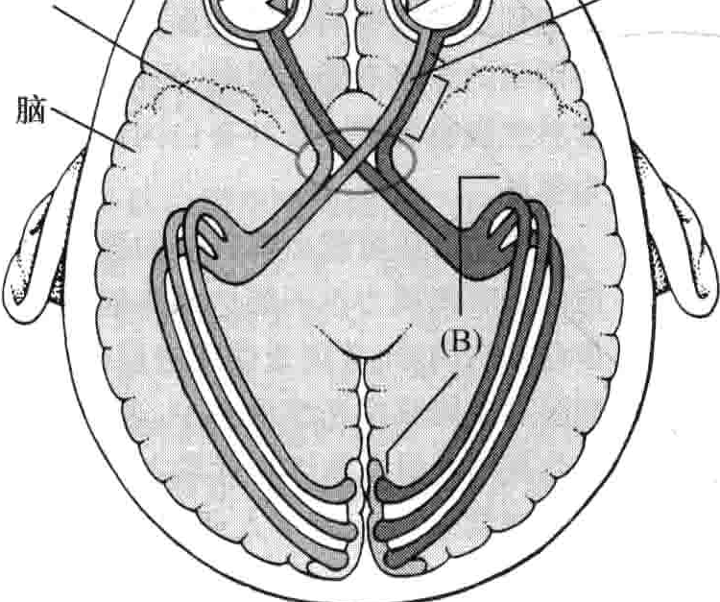

大

1. 若视交叉后方的视路损伤，将出现双眼同侧的视野受损，称为偏盲，可发生千脑卒中、颅内肿瘤等一侧大脑受损的患者

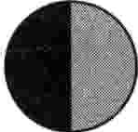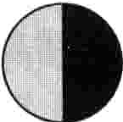

1. 若视交叉受损，将出现双眼颖侧视野受损

＝视野缺损

．

一七

｀

第219节 眼部疾病的症状与诊断 1023

- -

视力下降

视力下降可分为部分视力下降和完全性视力丧失。视力下降的患者可能什么都看不见，或仅在黑暗中能分辨光亮，或能看见物体模糊的轮廓。视力下降可出现在 单眼也可双眼发生，时间可长可短，可暂时出现也可永久不愈，可表现为部分视野缺损也可完全失明。通常，突发急骤的视力下降往往很容易被患者发现而能及时就诊，而慢性视力下降则不易察觉，甚至因遭遇车祸等突发因素而进行全面的眼部检查时才得以发现。

完全性的视力丧失可发生在单眼或双眼。常见的疾

病包括视网膜血管阻塞、糖尿病、视神经损伤、青光眼、白内障、黄斑变性和外伤等。有些地区的特定感染也可引起失明。偶有患者出现暂时性完全或部分视力下降，而后自行缓解，可能是短暂性脑缺血发作所致（也称微小卒中）－9

有些视力下降可仅累及部分视野，称为视野缺损。

不同疾病的视野缺损表现可各不相同。左侧脑卒中或肿 瘤可表现为双眼右侧半全部或部分视物不见，而左侧半 视力完全正常。另一种类型的视野缺损表现为双眼视外 侧视野不能（双眼仍能正常地看见视野中心部分）。颅 底视交叉下方脑垂体附近的肿瘤或动脉瘤常导致双眼周边视野缺损而中心视力正常。黄斑变性、某些视神经疾 病的患者视野缺损往往表现为中心视力受损，而周边视野正常。许多影响视网膜的疾病最终都会造成局部不规--则的视野缺损，如糖尿病视网膜病变、高血压视网膜病

变、视网膜脱离等3青光眼及某些视网膜疾病如视网膜色素变性患者可表现为周边视野局限性缺损，病情逐渐发展，可呈360°周边视野缺损而中心视力保持良好，即管状视野。

通过患者的主诉症状以及眼部检查常可找到导致视

力下降的原因。眼部检查包括屈光度、视野、检眼镜、裂隙灯及眼压测量等。根据医生的判断，可能还需进行其他一些特殊检查。

视力下降患者需针对原发病进行治疗。然而，有可

能并无有效治疗。视物变形

视物变形也是一种重要的视觉症状，常表现为既看

不清楚，也看不真切。视物变形可能因屈光不正、深度感异常、复视、眩光或光晕、闪光感限前漂浮物等引起，也可因色盲所致。

屈光不正：屈光不正是指眼睛不能将物体清晰地聚

焦在视网膜上，因而导致视物模糊。屈光不正常因角膜或晶体的聚焦能力与眼球轴长不匹配，导致物体的成像位于视网膜前或视网膜后所致。若只是看不清远处的物体，称为近视，若看近处物体也模糊，则为远视。既有近视又有远视的患者，整个视野中的物体都是模糊的，模糊的严重程度取决千物体与眼睛的距离。人到中年，多数人即使之前视力非常好的人会出现看近困难，称为老视，即老花眼。

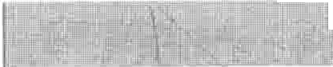一：，寻詈吓i沪问I，而iiIIIIIII麟IIt



｀

] }.l..“画II'”, 5

任何因素阻挡光线入眼到达视网膜或干扰视觉冲动向颅内传递都能对视力造成影响。法定盲的标准是视力较好眼最佳矫正视力氢0. 1或视力较好眼视野

<.2oo。很多法律鉴定为盲的患者能大体辨认物体的形

状及大体轮廓，但不能分辨细节。以下因素可致盲：

光线不能到达视网膜

11沙眼、麻风、丝虫病等感染导致角膜混浊出现瘢痕

II维生素A缺乏导致干眼、角膜软化症等，出现角膜瘢

痕混浊。

严重外伤破坏角膜导致角膜混浊瘢痕形成

＝．白内障导致晶体透明度降低光线不能正确聚焦在视网膜上

严重的屈光不正，框架眼镜或接触镜不能矫正者

视网膜不能正常感知光线视网膜脱离

，

散光是屈光不正的另一种类型，由角膜曲率不规则所致。形象地讲，就是角膜弧度不规则可能导致某一方向如横向的线条能清晰聚焦在视网膜，而另一方向如垂

翻糖尿病 可·黄斑变性

口视网膜色素变性

ii视网膜血液供应不足，如视网膜动脉或静脉阻塞，可因视网膜血管壁的炎症（如颖动脉炎）所致，或因来自身体其他部位的栓子阻塞视网膜血管所致（如颈动脉栓子）

'"AIDS患者视网膜巨细胞病毒感染

视网膜所产生的神经冲动不能正常传导到大脑

:1r11影响视神经或视路的疾病，如颅内肿瘤、脑卒中、感

染、多发性硬化等青光眼

视神经炎

大脑不能正确整合由眼睛感知的信患

影响大脑视觉信号处理部位（视觉中枢）的疾病如脑卒中、肿瘤

直向的线条较模糊。曲率的不规则可出现在角膜的任意角度上，每只眼的表现可能都不一样。散光可单独发生，也可与近视或远视同时出现。

1024 第20章眼科疾病

屈光不正可通过眼镜（包括框架眼镜或接触镜）或屈光手术如激光原位角膜磨削术（即Lasik术）进行矫正。部分患者可能需要不止一副眼镜，一副用千看

远，一副用于看近，如双光眼镜3屈光不正所导致的视物模糊通常可完全矫正，患者戴镜后视力可达正常。

II亡记：：：：宁II心，：，．一:1 <I

何为散光？

散光是由于角膜或晶状体的表面曲率不规则

（不同径线的曲率半径不一致），通过不同平面的光线不能在同一焦点汇聚所致。例如，垂直方向聚焦时水平方向却不能正确聚焦（反之亦然）。曲率不规下图是检查散光的标准图（单眼测试）；

则可出现于各个平面，双眼之间也可能不一样。散光的患者（两只眼可分别进行检查）可能看某一方向的线条比其他方向的线条更为清晰。散光可通过框架眼镜或接触镜进行校正。散光常合并有近视或远视。

80° 90° 100°

70° • 1 • 110°

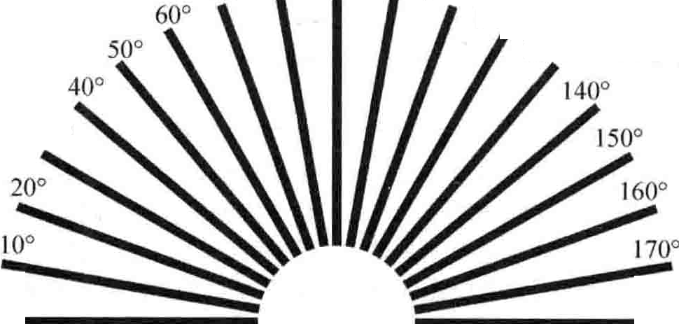

1220

130°

30°

oo

180°



llll 勿、



深度感异常：深度感是指感知物体在空间中相对位置的功能，深度感异常的患者常不能正确分辨两种物体哪一个离自己更近。

视网膜就像照相机的底片一样，是一个二维的平面仅能产生二维图像。大脑将双眼的二维图像进行整合后即产生了三位空间感，即立体视。正是立体视功能使我们有了直观的深度感。妨碍双眼所视物体正确整合的疾病（斜视）都能影响立体视觉。

然而，与立体视不同的是，单哏也有一定的深度觉，

如感知物体的相对大小、层次、相对运动、运动视差、结构或纹理等。例如，两辆相同的汽车，前面那辆看起来会觉得较后面的大，距离我们较近的车速度看起来更快。运动视差是指当头左右转动时，视野中距离较近的物体似乎移动的速度更快、在视野中走动的距离更远。距离较远的物体看起来较模糊（因空气折射的缘故），表面纹理也不够清楚。当然，上述单眼深度觉是在我们已经有了对这些物体正常大小及外观的正确认识之后才会出现的，否则则无法感知。

复视：即视物重影。复视通常只发生于双眼同时视物时。这种复视常由双眼不能保持在同一直线上所致，常由一条或多条支配眼球运动的眼外肌或神经的功能减弱所致，这种功能减弱常导致斜视。此外，其他原因如疲

｀

劳、酒精中毒多发性硬化、外伤等也可导致复视。突发性复视常提示颅内或神经系统的严重疾病如肿瘤、动脉瘤或脑卒中等。复视也可出现于单眼视物时，但较为罕见，可能的原因包括白内障、不规则散光、晶状体的位置异常及视网膜脱离等。

出现复视时，首先要确定是单眼还是双眼复视，前者提示疾病发生于出现复视的眼，后者则提示眼肌运动异常。若双眼复视，医生会更多地关注眼部肌肉对眼球运动的影响闷常要求患者在头位固定的情况下向各个不同的方位活动眼球，也可能用红色镜片遮盖一眼或借助于棱镜来判断究竟是哪条眼外肌肌力异常导致了眼球的运动障碍。

对于复视，往往针对导致复视的原发病进行治疗n 眩光或光晕：有些患者常自述看明灯时眼前有眩光

或光晕，尤其是夜间开车时症状尤为明显，在老年人、屈光手术后或多种类型的白内障患者中较为常见。此外，对于瞳孔充分散大后（如点散瞳药后）的患者，因光线可以通过晶状体的周边部进入眼内，与自晶状体中央进入眼内的光线屈光方向不尽一致，因此也可出现眩光的症状。

有的患者眩光或光晕的自觉症状可通过治疗原发病

而缓解，如因白内障所致者，白内障术后症状即可消除。

.., , _

第219节眼部疾病的症状与诊断 1025

＼

否则，还是应该谨慎小心，如夜间或点用散瞳药物后尽量少驾车，驾车时要尽量避免直视对面的汽车头灯等。

夜盲：老年人常感觉在暗光下视物较困难，有时甚至表现为夜盲。夜盲症状尽管是视网膜变形性疾病如视网膜色素变性等的特征性表现，但最常见千白内障患者。老年人因在暗光下瞳孔扩大的过程缓慢，暗适应时间较年轻人会有所延长。对于出现夜盲症状的患者，眼部检查应关注是否有白内障，还需要用眼检镜详细检查眼底。

在治疗方面＂首先要注重治疗原发病，同时增加室内的光照亮度，尤其是厨房、台阶等容易受外伤地方的照明度，以提高安全度。

闪光感：有些人自述眼前有明亮的光芒、闪电样或

条纹样光带闪过，这种视觉症状常因胶冻样玻璃体液化所致，偶可见于出现视网膜脱离或偏头痛的患者。在偏头痛发作前，一些患者自述可见到眼前一过性锯齿状明亮的线条。闪光感也可见于后脑勺受撞击时（俗称“眼冒金星”），可能是大脑视觉中枢受到刺激所致。眼部检查时需使用检眼镜详查眼底。视网膜脱离或偏头痛患者需治疗原发病，而其他原因所致的闪光感多

无需治疗。

辛



色盲（色觉障碍）是指不能辨认某种或某些颜色。今本病多为先天性疾病，常为X－连锁隐性遗传，男性多 发，女性常为基因携带者，自身较少发病，但可将致病基因遗传给子女。

大多数色盲是由干某种视网膜感光细胞（光感受器细胞）缺乏或异常所致，如最为常见的红绿色盲。然而，蓝黄色盲可由视神经疾病引起多为获得性色盲而非先天因素所致。有的色盲可因大脑不能将颜色信号进行整合所致（而非眼部异常）。

应行色盲检查的人包括：有色觉异常家庭成员、

配色困难者、有些人可能一直意识不到自己有色盲。直到有—天他们因工作或执照的原因，需要区分颜色而做该项检查时才发现色盲的存在。

眼前漂浮物：眼前漂浮物即眼前出现运动的小黑点，是由快速移动或缓慢移动构成玻璃体的微小纤维簇构成的。眼前漂浮物随年龄增长常逐渐增多，不影响视力，一般认为是正常现象。但是，若眼前突发大量黑影（尤其同时伴有闪光感时），则需要警惕可能有视网膜脱离等严重眼病的发生。一旦出现上述症状，要及时到眼科就诊，若发现了视网膜脱离，则应立即治疗。

色盲：色盲（色觉障碍）是指不能正确分辨某些颜色，或患者所看见的某种颜色强度与正常人不同。例如，最常见的红绿色盲患者往往不能分辨深绿色或红色，或红绿色皆不能分辨。通常情况下色觉障碍的症状并不明

显，很多人并不知晓自己的病情往往在家中其他人发现色觉障碍或医生怀疑其存在视神经疾病时接受相关检查，才发现自己是色盲患者。对于色盲，目前尚没有有效的治疗方法。过马路时，红绿色盲患者因不能分辨红绿灯的颜色改变，要注意关注其他的相关信号。

眼部外观异常

眼红

眼红是最常见的眼部外观异常。眼红多由结膜血管扩张充盈所致，也可因眼部其他结构如眼白部分（巩膜）、结膜与巩膜的连接处（巩膜表层）、虹膜及周围结构的血管扩张充血引起，，血管扩张充盈常为多种原因所致炎症的表现。

导致结膜血管扩张的原因多种多样，如疲劳、过敏

感染、磨损或角膜溃疡、异物入眼等。

导致巩膜、巩膜表层及葡萄膜炎症的疾病包括表层巩膜炎、巩膜炎、急性闭角型青光眼等，这些疾病除有眼红的表现外，患者还常有眼痛的症状。

结膜出血也是眼红的一个重要原因。用力咳嗽或

眼部受到直接撞击都可导致结膜血管的爆裂，引起眼白部位鲜红的斑片状出血，若出血量较大，可将整个眼白部分染成鲜红。若过敏或细菌感染时，眼脸及眼周的其他组织也会充血变红，有时还伴有组织的肿胀或两者兼有。

眼部检查尤其是裂隙灯检查常可发现导致眼红的原因。眼红的治疗主要针对原发病，有些眼药水能使血管收缩缓解眼红症状，但医生常不推荐使用。

黑点

有些人虹膜或结膜上可见黑色斑点，可与生俱来，也可后天发生。这些黑点多常年无变化，而一旦发现黑点增大，则要及时找眼科医生进行诊治，排除肿瘤的可能。瞳孔大小

正常情况下，双眼的瞳孔是等大的，在暗处变大而亮

处缩小。有些人的瞳孔较大，有些则相对较小，瞳孔的大小本身并不能说明问题。但就个体而言，随着年龄的增长，瞳孔会逐渐缩小。有些药物会导致瞳孔的缩小或散大，前者包括阿片样药物如吗啡，后者则包括苯丙胺类药物、抗组织胺类药物、可卡因、大麻等。梅毒可导致瞳孔缩小且形态不规则。

有些疾病对两只眼睛影响不一样，可导致双眼瞳孔

不对称（一大一小），如单眼外伤、炎症、司瞳孔大小的神经受损、头部外伤、颅内肿瘤或单眼使用眼药等。也有先天性瞳孔不等大的情况，但比较少见。

在全面的眼科检查过程中，医生常用手电筒光照射来检查瞳孔，观察瞳孔对光反射的情况。不需要治疗以改变瞳孔大IL。

1026 第20章眼科疾病

眼周组织的炎症

眼脸及其他眼周组织常因过敏、感染或其他炎症而呈现红肿外观。常见的疾病一包括脸板腺襄肿、麦粒肿、脸缘炎等眼脸疾病，泪囊炎等泪道疾病，以及鼻窦、鼻旁窦疾病等口若感染累及睫毛根部，可导致睫毛脱落。眼部还可因过敏或感染产生大量分泌物，分泌物变硬结 可致睡醒时睁眼困难。

眼险或眼周肿胀的患者常需进行眼部检查，其中裂隙灯检查是重点。若怀疑感染所致，则需收集眼部组织或分泌物进行实验室微生物培养。有时医生还需要影像学，如通过计算机断层成像扫描(CT)来判断是否存在鼻窦或鼻旁窦的感染。积极治疗原发病是关键。

其他眼部外观改变

黄疽患者常可出现巩膜、皮肤的黄染。上脸下垂常见于重症肌无力患者及支配提上脸肌的神经损伤的患者。Graves病患者可表现为脸裂变大、眼球突出。存在上述眼部外观改变的患者都需要进行详细的眼部以及全身检查。治疗主要针对原发病。

眼部感觉异常

眼痛

疼痛可发生在眼球周围、眼球内，也可发生于眼球后部。角膜疾病所致的疼痛常比较剧烈，眨眼时加重，常伴 异物感，常见的疾病包括角膜擦伤、异物伤、角膜溃疡、感＿染性角膜炎等。急性闭角型青光眼发作时常有剧烈眼球 深部疼痛，伴有视物模糊、眼红、角膜雾状水肿等表现。眼球深部钝痛或烧灼痛可能是巩膜炎或葡萄膜炎的症状。患有上述疾病的患者在强光下或从暗处进入明处时 眼痛症状常明显加重（即畏光）。

光敏感

暴露于强光下或从暗处进入明处时，或点散瞳的眼药水后，人眼会出现怕光的症状。然而，伴有眼痛的畏光症状往往提示有偏头痛或其他眼病，如葡萄膜炎、角膜炎、眼外伤等眼前部的感染或炎症性疾病。此外，脑膜炎患者也可表现为畏光的症状，典型者同时伴有严重的头痛和颈项强直。

通过患者的主诉症状及眼部检查，医生首先会分辨患者的症状是对光敏感还是畏光。裂隙灯检查有助于确定导致畏光的原因。避光（如戴墨镜）是减轻光敏感或畏光症状的有效手段。若畏光症状是因眼内炎症所致，点用散瞳眼药水常有助于缓解眼痛。

眼痒

眼痒常由过敏引起，且常伴有流泪的症状。脸缘炎、干眼也可导致眼痒，偶尔也可见到因乱虫叮咬或其他寄生虫感染所致的眼痒。通常，导致眼痒症状的疾病通过裂隙灯检查就可得出诊断。治疗方面，在解除导致眼痒的原发病后，用冷毛巾敷眼在一定程度上能缓解眼痒

症状。眼干

眼干可由多种情况引起，如泪液分泌不足、泪液蒸发过强等，较少见的还有屈光手术后、维生素A缺乏、 Sjogren综合征等，年老也是干眼症的一个重要因素。

眼干的患者，尤其是怀疑Sjogren综合征者，需要检

查其泪液分泌功能。有时，医生还可能会放一点黄色染料（即荧光素）在眼表，测量泪液蒸发的时间，观察是否存在泪液蒸发过强的因素。白天、患者可点用人工泪液来替代自身的泪液以缓解症状。夜间睡前可点用药膏以缓解晨起时的干涩症状。

诊断

眼部疾病诊断的依据是患者的主诉症状、眼部表现及医生的检查结果。辅助检查有助于验证医生的判断且有助于明确病变范围及严重程度。检查时，两只眼需分别进行。

验光

验光是判断是否存在屈光不正的重要过程。因屈光不正所致的视力问题如近视、远视、散光及老花都能通过验光得出诊断。视力检查时，常将受检者的视力与视力正常者在约6米的视力进行对比，如受检者在6米远处能同正常人一样看清视表，则视力为20/20，而若受检者视力为20/200，则表明他在6米远处能看到的视标，正常人在约6l米远处就能看清。视力检查常使用Snellen视力表。Snellen视力表有卡片式和灯箱式两种，以大写的英文字母为视标，视标逐行缩小。检查视力时，在标准距离下阅读视标，能看清的最小视标即受检者的视力。对于不认识字母表的人，可使用改进的“E”字视力表，视标的朝向是随机的。检查视力时，要求受检者指出“E”的朝向。

－ 电脑自动验光 即通过仪器自动检测患者的屈光度数。受检者坐于自动验光仪前，仪器会将一束光线投射入受检者眼内，然后检测人眼对光线变化的反应。仪器通过上述信息计算矫正受检者屈光不正所需的精确度数。此项检查十分快捷，仅需几秒钟的时间。

综合验光仪 综合验光仪是常用的验光仪器，与 Snellen视力表结合使用，能为准备配戴框架眼镜或接触镜的患者确定最佳的矫正度数。综合验光仪集合了整套矫正透镜，可以让患者试戴，比较不同镜片矫正后的视觉效果。医师在开验光处方之前，可先用电脑验光，然后再用综合验光仪对所得信息进行修正，以获得最佳矫正效果。

视野检查

视野是指单眼固视前方时所能看到的全部空间范围相对于中心视力而言，视野包括了周边视力。视野检

一－＇－

｀

七－土牟

第219节 眼哿萨病的症状与诊断 1027

＼



查是常规眼科检查的重要部分。若患者出现了特定视力异常，如总是撞到身体某一侧的物体，则需要接受详细的视野检查。最简单的周边视野检查方法是医生与患者面对面而坐，医生自上下左右四个方向向中央缓慢移动手指，患者发现手指的时候告知医生。患者的视线要在医生的脸上而不是寻找医生的手指。双眼应分别检查，检查一眼时，另一眼遮盖或闭眼。

详细的视野检查还需要通过“正切视野屏”或Gold­

mannn视野计来进行。检查过程中，患者要注视黑屏或白色半球形装置中心像小卫星接收盘样的固视点。光标从不同的方向自周边向中央缓缓移动，当患者发现光标时告知医生或按动按钮，标明受检者所看见光标的位置。通过这种方法可发现视野中的暗点。此外，还可以通过计算机自动视野计进行视野检查，受检者注视中央的一个大浅盘，当看见灯光闪动时按动按钮。

11'•-•""T"'!I

何为检眼镜

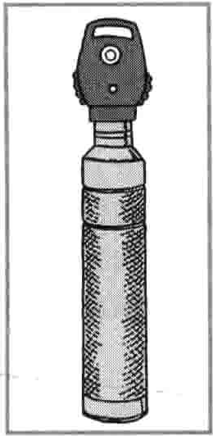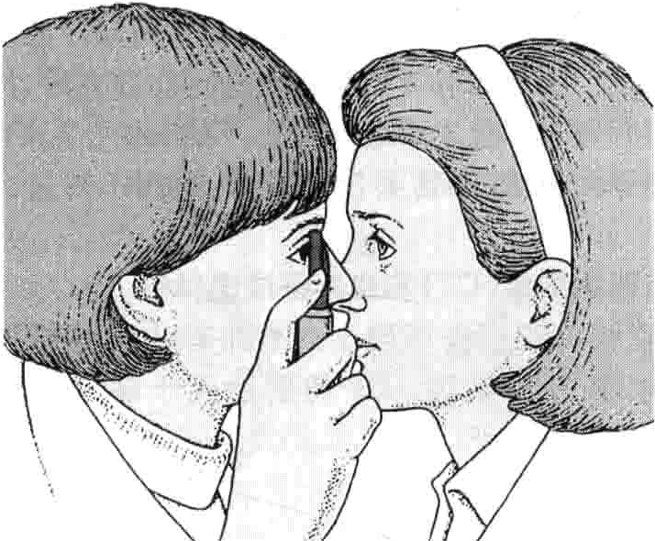检眼镜是医生用于检查患者眼睛内部的一种工具。检眼镜有一个折射镜，多个不同度数的透镜和一个光源。医生利用检眼镜可看到视网膜、～视神经、视网膜静脉、动脉以及可能影响玻璃体的各种异常。

甘**．**，比仆

检眼镜检查

Amsler方格表可用于检查中心视力。Amsler方格表为方形黑色背景上均匀描绘的白色正方格线条，中心为白色固视点。受检者单眼注视中央白点，观察方格线条是否存在变形。检查时应将方格表放置在阅读距离，若平常阅读时习惯戴眼镜则检查时也要戴上。若看不见某处的方格，表明存在着异常暗点。正常人哏在视神经离开眼睛的位置存在着一个生理盲点，但位于Amsler方格表的范围之外，人们觉察不到。如果看到线条弯曲，表明黄斑有病变。Amsler方格表简单易行，黄斑变性的患者可在家中自我检查，以进行病情监测。

色觉检查

判断色觉异常（色盲）的方法有多种。其中，石原色盲检查表最为常用。在白色的背景上画有多个密集的彩色小圆环组成一个大的圆环。在每一张图片上，彩色I-l圆环排列成一个特定的数字，色觉正常的人一眼就能分辨出这些数字，而色盲患者，依据色盲的类型，所看到的数字与正常人不同，或根本就不能看出数字C

检眼镜检查

直接检眼镜是一个手持式的像手电筒一样的装置内装有放大镜。检眼镜将光线投射于受检者眼内，医生便可到观察受检眼的角膜、晶状体、玻璃体、视网膜、视神经以及视网膜动静脉等结构。检查时，嘱受检者直视前

．方以使检眼镜的光线完全进入眼内。通常，散瞳后更有利于检查。直接检眼镜检查不会引起疼痛，但因为点用了散瞳药物，随后的几个小时会有视物模糊、怕光等症状。

检眼镜检查是眼部检查的常规项目，不仅用于检查

视网膜疾病，也可用于发现全身疾病引起的眼部改变，如高血压、动脉硬化及糖尿病患者的视网膜血管改变。同时，检眼镜检查也可发现因颅内压增高而导致的视乳头水肿。此外，检眼镜检查还可发现视网膜肿瘤及黄斑变性等疾病。

有时医生会使用间接检眼镜来检查眼底。将双目间

接检眼镜戴于头上，一只手持透镜置于受检眼前使眼底图像清晰聚焦。间接检眼镜显示的是三维立体图像，可以较好地显示物体的层次及深度，如脱离的视网膜。同时，因双目间接检眼镜的光源较强，可用于屈光间质不够清楚的患者的眼底检查，如白内障患者。与直接检眼镜相比较，间接检眼镜的观察范围更大，医生能更为全面地观察眼底。

裂隙灯检查

裂隙灯是固定于桌面的双目显微镜。裂隙灯将光源投射到眼内，医生便可以在高放大倍数下观察整个眼睛。与直接检眼镜相比，裂隙灯的光学效果更清晰，能提供不同放大倍率的三维立体图像，也可用于组织深度的测量。通常情况下，点用散瞳药使瞳孔散大后，医生能观察到更多的眼内结构，包括晶体、玻璃体、视网膜及视神经。有

1028第20章 眼科疾病

时，对于怀疑或已确诊青光眼的患者，可能还需要将一个透镜置于患者的眼前，以观察房角结构，即虹膜和角膜内表面之间的夹角，此项检查称为房角镜检查。

,I··'宁1” l'··，齐



·}

？

飞

何为裂隙灯



—HII ,II .

励和门

裂隙灯是一种眼科检查仪器，能让医生在高放大倍数及长景深下检查整个眼睛。裂隙灯能将亮光线聚焦在眼内。

头托 裂隙灯

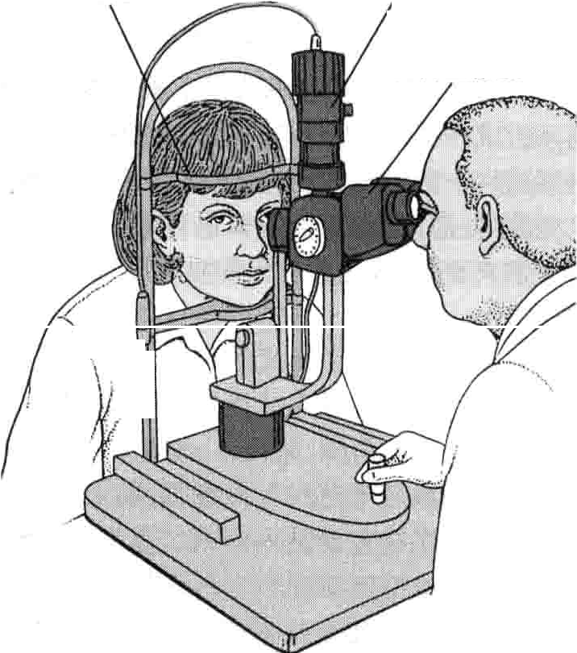

双目显微镜



1_ ' f, d

\

一，．．

－，七

肛归扫且

｀．｀





眼压测量

4 ~ II

i

' : , 1

.

_ |-—

勹，

产干

用

．

眼内压力可用眼压计来测量。房水是位于眼球前节角膜与虹膜间隙间的液体，正常人的眼压为8 ~ 21mmJ-lg。眼压的测量对判断青光眼的类型和监测青光眼的治疗效果具有重要意义。

非接触眼压计可用于高眼压的筛选，尽管测量所得的眼压数值不够准确，但有助于判断患者是否还需要接受进一步检查。检查时，会有一小股气流冲向角膜，这会引起眨眼但没有不适感觉，气流将角膜压平，仪器会记录角膜被压平所需要的时间（约为几千分之一秒）。气流造成压平角膜所需的时间越长，眼压越高，因此限压正常者角膜被压平所需的时间比高眼压者要短。

便携手持式眼压计也常用于眼压的测量。测量前需点眼药进行表面麻醉，而后将眼压计轻轻置于角膜表面，读数即为眼压值。便携手持式眼压计常用于急诊室或医

生办公室，测量眼压方便快捷。

压平式眼压计是更为精确的眼压测量方法，常安装在裂隙灯显微镜上。用眼药将眼表面麻醉后，医生将仪器轻轻向前推使测压头接触角膜，然后在裂隙灯观察下将角膜压平到一定程度。压平角膜所需的压力和眼内压有关。

荧光素眼底血管造影

荧光索眼底血管造影检查有助于医生了解眼底的血管情况。检查前需经患者的肘静脉注入荧光素造影剂，通过血液循环到达视网膜血管。造影剂在蓝光激发下显现荧光，使网膜血管显影。注射造影剂后短时间内医师开始对视网膜进行连续拍片。荧光素眼底血管造影对黄斑变性、视网膜血管阻塞及糖尿病视网膜病变等的诊断具有重要意义。

视网膜电图

视网膜电图检查即通过检测视网膜对闪光刺激的反应，了解视网膜光感受器细胞的功能。检查前需点眼药进行表面麻醉，并散大瞳孔，将角膜接触镜记录电极置千角膜表面，另—电极置于面部附近的皮肤上。在暗室中，受检者双眼保持睁大状态，固视闪光光源，电极将会记录下视网膜接受闪光刺激后所产生的电活动。视网膜电图检查对评价某些疾病尤其是累及光感受器细胞的疾病具有重要意义，如视网膜色素变性。

超声波检查

超声波也可用于眼科检查。检查时，受检者闭眼，将超声探头轻轻放置在闭合的眼脸表面，超声波遇到眼球后会返回，显示眼球内部的二维图像，对眼睛没有任何伤害。超声波检查主要用于：当屈光间质混浊，或者是一些原因阻碍了光线，检眼镜或裂隙灯无法看到视网膜时；判断眼内异常结构的性质，如肿瘤等。此外，超声波还可用于观察眼的血液供应情况（彩色超声多普勒）及测量角膜的厚度。

角膜厚度测量

对于需行屈光手术如激光原位角膜磨削术(LASIK)的患者，角膜厚度的测量极为重要。常用超声波测量角膜的厚度。测量之前需点眼药水进行表面麻醉，将超声探头轻轻置于角膜表面进行测量。也有用光学原理进行角膜测厚的方法，不需要接触眼球，因而不需进行表面麻醉。

计算机断层成像（CT)和磁共振成像(MRI)

CT和MRI检查可用于观察眼球内部的结构和眼球周围、眼眶的结构。CT特别适用于眼球内异物的定位。

L,

｀

第220节

｀

屈 光不 正

-'

第220节屈光不正

－ －

＿

1029

屈光不正的患者因眼睛不能将光线正确聚焦在视网膜上而出现视物模糊。

冒眼球或角膜的形态异常或年龄相关性晶状体僵硬度

增加都可能降低眼球的聚焦能力。

可能出现看远不清、看近不清，或看远看近都不清楚。尸由眼科医师或验光师判断如何矫正屈光不正。

詈框架眼镜接触镜或屈光性手术能矫正视力。

角膜和晶状体具有折光能力，能将进入眼内的光线折射后聚焦在视网膜上，因而人眼能产生清晰的物像。在具有屈光能力的两个眼球结构中，角膜的形态是固定的，但晶状体的形状可以改变，因而能使不同距离的物体

###### 屈光不正

正视眼的角膜和晶状体能将光线聚焦于视网膜，而在屈光不正者，角膜和晶状体则不能将光线正确地聚焦在视网膜上。屈光不正可采用框架眼镜或接触镜进行矫正。

正视眼

晶状体

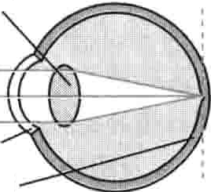

膜

角

聚焦在视网膜上。在看近物时，晶体增厚变圆，看远物时，晶状体则会变得扁平。当角膜和晶状体不能使物体投射在视网膜上形成清晰的物像时，即为屈光不正。

病因

导致屈光不正的原因有多种C眼球过大｀超出了角膜和晶状体的屈光能力，光线会聚焦在视网膜之前，患者不能看清远处的物体，此种情况称为近视。有些患者眼球过小，光线聚焦在视网膜之后，看不清近距离的物体，称为远视。远视患者随着年龄的增长，看远处及近处的物体都会出现困难。有些人角膜形态不够规则，则无论看远看近都会不清楚，此种情况称为散光。有些患者双眼间屈光度相差很大，称为屈光参差。

40岁开始以后，人眼晶状体僵硬度增加｀变形能力

下降，不能轻易地改变形状，不能聚焦近处物体，此种情况称为老视，即老花眼。白内障患者如手术摘除晶状体后未植入人工晶状体，远近都将看不清楚。先天缺陷、眼外伤或白内障术后等各种原因造成的晶体缺失，称为无晶体眼。

临床症状与诊断

屈光不正患者会感觉视物模糊，如学龄期孩子，出现近视后可能会发现看黑板不清楚。

所有的人都应该定期由家庭医生、内科医生、眼科医

生及验光师进行常规眼科检查。常规检查中，常用 nellen视力表进行视力检查，以正常人眼的视力作为参照，例如，某人的视力为20/60，表示他在约6米处看见的视标，正常人在约18米处就能看清。也就是说，正常人在18米处就能看清的东西，他必须在6米处才能看清。虽然屈光不正一般不伴有其他疾病，但除屈光检查外，还需要对其他相关问题进行排查，如视野、眼球运动等。根据情况，双眼检查可分别或同时进行。

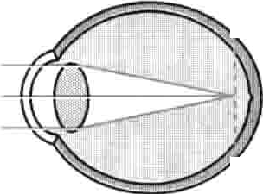未矫正

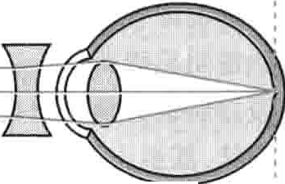

＿

，＇，、｀ ！

i

! ; ' J··

远视眼

，

＿

，争＇｀

I I

凹透镜矫正后



,I广｝你知道吗 ,..

．一4，，勹戴硬性接触镜的视力往往好于戴软性接触

镜后的视力。

降低接触镜感染风险的最好办法就是避免带镜睡觉。

-

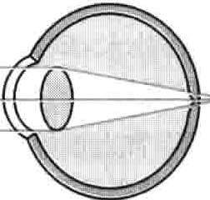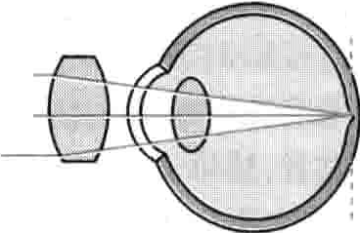未矫正 凸透镜校正后 治疗

眼

视

近

膜

网 见卒

|i 守

屈光不正者可配戴矫正眼镜进行矫正，有些改变角膜形状的手术或激光治疗也可用于矫正屈光不正。

1030 第20章眼科疾病



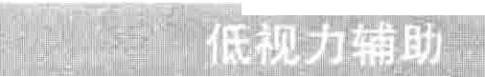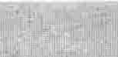

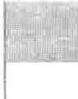低视力辅助对仅具有部分视力的患者具有重大意义。用于阅读、写字、看电视和户外活动的低视力辅助方法包括；

大体字印刷品

较大数字键的电话机、钟、手表、温度计等近距离放置电视以放大物体

电子语音钟及其他语音设备

能扫描文件并将其放大或读出来的计算机程序提高对比度的滤光片

带彩色标记的药瓶

手持放大镜

减轻炫目的太阳镜手持双目望远镜

眼科医生及其他健康保健医生常对影响患者视力的因素进行评估，而后为患者推荐能帮助处理日常事务的最佳低视力辅助措施。

矫正眼镜

屈光不正可用镶有玻璃或树脂镜片的框架眼镜进行矫正，也可配戴有机材料制作的角膜接触镜。框架眼镜和接触镜都能很好地矫正视力，屈光不正者可根据外观、方便性价格及舒适度等多个方面综合考虑而进行选择。

框架眼镜：树脂镜片较为轻巧，但易出现划痕，玻璃镜片耐用但易摔碎。目前，树脂镜片因薄而轻巧且通过镜片锁膜处理后较耐磨，使用者较多Q玻璃镜片和树脂镜片都可采用化学物质进行处理，在强光下颜色能自动加深。此外，镜片也可作化学涂层，以过滤掉对眼睛有潜在危害性的紫外线。

双光眼镜包括两副镜片，上方的镜片用于看远，下

方的镜片则用于看近如阅读。然而，人们有时候也需要看中距离的物体，如电脑屏幕，因此、三光镜片应运而生，在双光镜的基础上增加了看中距离的镜片。渐进多焦点镜片能连续变焦而看清远、中、近处不同距离的物体，镜片上没有明确的分界线，较双光或三光镜片更为美观。

接触镜：很多人认为角膜接触镜比框架眼镜更好，或

戴接触镜后视觉效果更为自然。不过，与框架眼镜相比接触镜需小心护理，若护理不当还可能损伤眼睛。有些人尤其是老年人或有关节炎的患者，在取戴接触镜时可能会遇到困难。

对有些患者而言，接触镜的矫正效果可能不如框架

眼镜。不过，目前新型的角膜接触镜较以前有了明显的改进，能矫正的屈光度数范围明显扩大｀软镜还增加了矫正散光的功能。对于同时存在老花和近视且想戴接

触镜的人而言，可给予单眼视的接触镜验配处方。即，患者—只眼矫正老花用于阅读，另一只眼矫正近视用于看远。然而，单眼视状态有些人可能会觉得难以适应。

硬性接触镜是由质地较硬的塑料制成的薄片，常为

透气性镜片。早期的硬镜透气性差，维持角膜健康的氧气不易透过镜片达到角膜表面。而透气性角膜接触镜则采用新型硅化合物制成，透气性较好，氧气可自由通过镜片达到角膜。硬性接触镜可用千矫正因角膜不规则引起的散光。

初次配戴硬性接触镜时，眼睛往往需要一定的适应

期，大约配戴一周后不适感才逐渐消失。在此过程中，可逐渐增加每日接触镜配戴时间以渐渐适应。不过，尽管硬性角膜接触镜在刚开始戴时不很舒服，但一般不会引起疼痛。若出现哏痛，则表明接触镜不合适或配戴不当。配戴硬性接触镜后的视力矫正效果常较软性接触镜要好。

软性亲水性接触镜是由柔韧性较好的材料制成的，

镜片较硬性接触镜大，可覆盖整个角膜。不过，并不是所有的软性接触镜都能轻易透氧。

因软性接触镜较大、往往较硬性接触镜更容易取戴，

脱出眼表或镜片与角膜间进入灰尘等异物的可能性也较硬性接触镜少，且多不需适应期，初次配戴也较少有不适感。不过，因继发感染的几率较硬性接触镜大，软性接触镜的护理要求更为严格。

大多数非抛弃型接触镜都需要每天取下和清洗（日

戴型），以进行消毒并除去蛋白和钙质沉淀。有些接触镜还需进行每周一次的清洁酶处理。患者也可选用抛弃型接触镜。若使用日抛弃型接触镜，一天后即丢弃，不需要进行清洁除蛋白以及酶处理。也有1 ~4周抛弃型的接触镜。有些常规或抛弃型软性接触镜能连续配戴好几天，睡觉也无需取出，常见的有能连续配戴7天的，也有新型能连续配戴长达30天的。不过，感染风险会较一日型的接触镜明显增高。

配戴接触镜者角膜溃疡的风险明显增高，可能导致

眼痛等症状，甚至出现严重的视力下降。角膜溃疡可导致视力丧失，常为感染所致。不过，严格遵照产品说明或在医师指导下使用接触镜并提高警惕，可大大减少感染等并发症的危险。

戴着接触镜游泳或用家庭自制盐水、唾液、自来水

蒸熘水等清洗接触镜可增加感染的风险。每晚戴软性接触镜睡觉者，感染的几率也明显高千常人。因此，除非特殊情况，晚上不应戴着接触镜睡觉｀否则感染的几率也会明显增加。戴镜者如果出现眼部感觉不适、流泪、视力改变或眼红等症状，应立即摘下接触镜。如果症状没能迅速缓解，应及时找眼科医生就诊。

一－

，

第220节屈光不正 1031

山｀

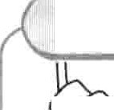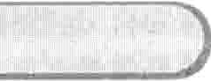

聚焦老龄化

立灾

通常，老年患者视力下降多因晶状体

＼＼ 混浊（白内障）、视神经病变（青光眼）或

＼

视网膜疾病（年龄相关性黄斑变性、糖尿

病视网膜病变）所致，次常见原因为血管阻塞、眼部供血减少所致的视力下降。眼 疾病多影响患眼外观并可导致不舒服症状，但多不影响视力。

无论何种原因，视力下降都会影响老年人的生活

质量及健康。如，视力差可能引起车祸或容易摔倒，视力下降对于患有其他疾病的老年人则是灾难性的，如合并有平衡功能差、听力差等。上述这些患者的视



力下降可影响患者的日常活动能力，导致严重外伤。

屈光手术

有些眼科手术和激光手术（屈光手术）可用于矫正近视、远视和散光。这些手术方式都是通过改变角膜形态，使进入眼内的光线更好地聚焦在视网膜上来矫正屈光不正。屈光手术的目的就是帮助患者减少对框架眼镜或接触镜的依赖。在决定手术之前，患者要与眼科医生充分沟通，认真考虑自己的需求和期望值，权衡利弊。

对宁不能耐受接触镜的，或爱好运动（如游泳、滑

矫正的患者C因和欠矫相比术后过矫者再次治疗较为困难，医生往往不希望看到此种情况。如果出现术后欠矫或过矫，可进一步进行矫正。

准分子激光原位角膜磨削术(LASlK) LASIK是目

前最为常用的屈光手术，可矫正近视、远视及散光。术中用激光或角膜微切器在角膜中央切削出一个很薄的角膜瓣，提起角膜瓣，在瓣下用准分子激光切削掉一部分角膜组织然后将角膜瓣回复原位，几天后伤口即可自行愈合。LASIK术中患者很少出现不适。术后视力提高非常迅速，1~3天即可正常工作。LAS1K手术的禁忌证包括：不具备手术条件、角膜薄及角膜上皮细胞疏松者。

准分子激光屈光性角膜切削术(PAK) PRK也是

用准分子激光改变角膜形态的手术，可用千矫正中等度数的近视、远视及散光。与LASIK术不同的是，PRK不需制作角膜瓣，而是在开始手术时即将角膜表面的细胞去除，和LASIK相同的是采用计算机控制的高精度紫外光切削掉一部分角膜，从而改变角膜形状使光线更好地聚焦于视网膜上，以提高裸眼视力。手术非常快捷，平均不到一分钟即可完成一眼手术。与LASIK术相比，PRK术后不适较常见，且术后愈合的时间也会稍长一些，但 PRK可用于部分不能施行LASIK手术的患者，如角膜上皮细胞稀疏、角膜薄等。 ＇

其他屈光手术 此外还有一些其他的手术方式，与

雪）而不适于戴框架眼镜或接触镜者，是手术的最佳人～己一LASIK术和PRK术相比可能各有其优缺点。对于高度

群。也有不少患者为方便生活或美容的目的而行手术。

然而，并不是所有屈光不正的患者都适合行屈光手术。例如，屈光不正者度数在过去一年有变化的，患有自身免疫性疾病或结缔组织病者、圆锥角膜患者、严重干眼症者、正在服用异维A酸、胺殡酮等药物者，以及年龄在18岁以下的患者，一般不适合进行激光矫正手术。

屈光手术前，医生需确定患者的屈光不正度数，并对眼睛进行全面的检查，尤其应注意检查角膜上皮细胞排列的紧密程度、角膜形状、角膜厚度、强光和暗光下瞳孔的大小、眼压、视神经及视网膜等的情况。屈光手术操作简单很少出现不适。手术前需滴眼液麻醉，术中患者需固视，即保持眼球不动。手术一般在门诊进行，术后无需住院。

手术后，并不是所有的人都会有20/20的裸眼视力，

但绝大多数患者术后远视力良好，可以处理日常事物，如开车、看电影等。约95％的患者看远不再需要戴眼镜。如果术前屈光不正度数较低，术后获得20/20远视力的可能性较大。对于40岁以上的患者，尽管术后看远可不需戴眼镜，但阅读时可能仍需戴眼镜。

屈光手术的并发症包括：过矫、欠矫、严重的炎症反应感染、复视、畏强光、眩光或看灯光时周围出现光晕、夜间开车困难、角膜皱缩、角膜上皮或异物植入等。此外，偶尔也可见到术后视力较术前更差且戴眼镜也无法

近视患者，可在眼前节虹膜前方或后方植入一个人工晶体，即有晶体眼人工晶体植入术。也可在摘除患者自身的晶状体后，在虹膜后方植入一枚人工晶体，即透明晶体摘除联合人工晶体植入术。透明晶体摘除联合人工晶体植入术比较适合于同时存在近视和老花的患者。因上述两种手术均需进入眼内，因而较LASTK术后感染的风险要高，但总体而言，术后严重的眼内感染并不常见。另外，有晶体眼人工晶体植入术还可能存在继发白内障、青光眼角膜水肿的风险。对于存在高度近视的年轻人，因视网膜脱离风险较高，选择清亮晶体摘除术应尽量避免。

节段性角膜环植入术可用于治疗轻度单纯性近视，即不存在散光的患者。此型手术需将弧形小塑料环植入角膜层靠近外缘处。因不需切除角膜组织，此手术具有可逆性，只要取出塑料环，就可以恢复眼的原始状态。此型手术的并发症包括：散光、欠矫、过矫、感染、眩光及眼前光晕等。

传导性角膜成形术(CK) CK可用于轻度远视而无

散光的患者或单纯老视者。手术十分快捷，不需去除任何组织，不过术后角膜上会留下多个小的激光斑，激光斑导致角膜环形收缩从而改变角膜的形状。CK手术较为安全，风险较小，但有些人可能一段时间后手术效果减轻，出现视力回退，也有部分患者术后出现一定程度的散光。

散光性角膜切削术是用于矫正天然散光、白内障术

1032 第20章眼科疾病

后或角膜移植术后散光的一种手术方式。在手术中，医 形或直线形的深切口，这些切口能改变角膜的形状，从而生在角膜表面或外侧平行于角膜缘方向作一个或两个弧 减轻角膜的不规则散光。

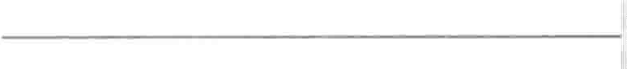 11111第221.I，节t

眼外伤

颜面部和眼部的解剖结构都有助于保护眼球免受外伤。眼球深藏在由坚硬骨暗构成的眼窝内；遇风尘和异物时，眼脸的快速闭合能形成眼球的物理屏障；眼球本身对外界撞击具有一定的承受能力。因此，有时候眼球受到外伤后可能会出现眼周青紫或组织水肿，看起来似乎十分严重，但实际上眼球本身可能并未受到严重损伤。然而，有时候眼球也可能受到严重外伤而致视力下降，严重者可能视力丧失。偶有患者外伤严重甚至不得不摘除眼球。

病因

导致眼外伤最为常见的原因是家务或工业生产意外（如斧头砸伤、化学性液体或清洁剂入眼等）、打架斗殴、车用蓄电池爆炸、运动损伤、气枪或涂料喷漆枪损伤、车祸伤（包括车内气襄损伤）等。此外，长时间暴露在强紫外光下如焊接或雪天强阳光下，也能导致角膜上皮损伤。

评估

眼睛受到外伤后要及时到医院就诊。若平常戴眼镜，就诊时应带上，以便于医生评价患者的视力问题究竟是新近发生还是陈旧性的。眼部检查包括裂隙灯及检眼镜检查。裂隙灯是一个台式双目显微镜，放大倍率在一定范围内可以进行调节，主要检查眼前节尤其是眼表及眼脸的结构。检眼镜主要用于检查眼底。眼底检查常在环戊酮或去氧肾上腺素点眼散大瞳孔后进行。散瞳后，可以看到眼内更多的东西，特别是视网膜。

若外伤严重，尤其是严重影响视力时，首诊医生应尽快安排眼科医生为患者进行诊治。

#### 眼钝挫伤

钝器打击可损害眼表（眼脸、结膜、巩膜、角膜、虹膜及晶体）及眼底（视网膜、视神经）结构，也可引起眶壁骨折，或造成眼组织的撕裂伤。

受伤眼可因重度水肿而睁眼困难。医生需扒开眼脸

进行详细检查，确定损伤没有影响到视力。扒开眼脸时动作要轻柔，必要时可借助辅助器械打开眼脸。

，

--

熊猫眼

在钝挫伤24小时内，血液可漏入眼脸皮肤以及眼球周围组织、引起组织水肿和青紫（挫伤），俗称熊猫眼。出血常在1~2天内引流到眼底，因而上方淤血症状减轻，仅下脸还存有水肿和青紫。

尽管看起来很严重，熊猫眼本身并不影响视力，即使

不治疗，熊猫眼也会在数天或数周之内自行消退。在受伤24~48小时之内冷敷，能在一定程度上减轻组织水肿、缓解疼痛，此后可热敷以增加伤处的血液循环，促进出血吸收。若疼痛剧烈，可使用非肖体类消炎药如阿司匹林、布洛芬或扑热息痛等缓解疼痛。

结膜下出血

结膜血管破裂出血，可导致眼白呈红色斑片状，若出血较多可染红整个眼白一。这种出血位于结膜下，很表浅，因此，尽管看起来十分吓人，其实问题不大，可自行吸收而不需治疗。在吸收过程中，红色区域几天之后会变暗而后变成黄色，一般1~2周消退。结膜下出血常与熊猫眼同时发生。

前房积血

眼内组织出血进入前房（即虹膜与角膜之间的间隙），称为前房积血。｀额外的出血可发生在受伤后数天，可导致永久性部分视力下降或完全性视力丧失，可因前房积血继发眼内压增高（继发性青光眼）、角膜血染或二者兼有等引起。

前房积血的患者常自述有视物模糊、强光下眼痛等

症状。若出血量大，患者站立状态下可看见角膜后方的红色舟状液面。若出血量小，则需在显微镜下才能看见。治疗

前房积血的患者需尽快到眼科就诊，由眼科医师详

细诊治。常用的治疗方法包括高枕卧床，使血液沉淀在下方，阿托品等药物点眼散大瞳孔，并使用皮质类固醇激素点眼以减轻眼内炎症反应。此外，还可使用保护性眼罩（眼罩可以是商业产品，也可以是纸杯的底）遮盖眼部

．．广

＼

第221节眼外伤 1033

以免再次受伤。受伤最开始的几天每日至少一次监测眼内压，若眼压升高，眼科医生可能会给予急性青光眼相关的药物进行降眼压治疗。阿司匹林及其他非褂体类抗炎药可能导致再次出血，受伤之初几周内应避免应用。因后期继发青光眼的危险性增高，因此，有前房积血史的患者应常规至少一年进行一次眼部检查。

视网膜脱离

眼部钝挫伤可能导致部分或全视网膜撕裂或与眼球壁脱离。通常，脱离仅发生于局部视网膜（常发生于周边部外层视网膜），但若不及时治疗，脱离范围将会增大。

脱离发生之初，患者常自述眼前不规则黑影飘动或

闪光感，局限性视物模糊或视力丧失（通常是周边视野受累）。若脱离范围加大，视物模糊的症状也会相应加重。

因而，出现上述症状的患者需尽快就诊。眼科医生

会散大瞳孔后在检眼镜下详查眼底，给出诊断。有时还需要借助超声波进行诊断。眼科医生可用复位视网膜或手术激光、冷冻等多种方法，防止病情进一步恶化。

眼部钝挫伤的其他表现

较大的钝力击伤眼球后，可出现眼底出血（如玻璃体积血）、虹膜撕裂、晶体脱位等表现。受伤眼损伤严重，可出现明显严重的多种结构或功能异常，所有患者均会出现视力下降。需要尽快到眼科就诊、治疗。

##### 眶壁骨折

进行性眼痛及肿胀、复视、或视力下降。需行CT扫描。

有时需手术进行骨折整复。

面部受到重击可导致眶壁的骨折，有时也可能伤及眼球。

爆裂性骨折：有时，外力可能并未伤及眼眶而直接作

用千眼球，压力经眼球壁的传导到达眼眶，导致较脆弱的骨块骨折，称为爆裂性骨折，最常见于眶下壁（即眶底）。此种骨折也可发生于眼眶的侧壁或眶顶。有时，眼球壁或眼外肌可在外力作用下进入骨块裂缝中，形成嵌顿。

爆裂性骨折有时可导致复视、眼球凹陷、下转不能，同时可有面颊部、上嘴唇感觉减退或疼痛等感觉异常，常为眶下神经损伤所致，有时可出现皮下气肿。若眼外肌嵌顿在骨缝中不能灵活运动，可导致眼球出现双眼复视。若骨折部位与鼻腔或鼻窦相通，气体进入眼周组织中，即 可导致皮下气肿的发生，常见于患者清理鼻腔时。

症状

出现骨折时，患者常有疼痛主诉，可见因血液和液体

积聚而导致的组织水肿。积血部位常肿胀呈青紫色。有时患者可出现鼻腔出血。若因眼脸水肿出现睁眼困难眼球受伤或积血聚集在眼球后方出现球后血肿压迫视神经，可导致视力下降。

诊断与治疗

根据症状和检查常能作出正确的诊断。医生若怀疑眶壁骨折，常会要求给患者行CT扫描，以探查是否存在骨折、出血、组织异位或嵌顿。

出现眶壁骨折的患者要避免摒鼻涕，否则气体可进

入眼周鼻下，导致组织肿胀。骨折2~3天内使用具有缩血管作用的鼻喷剂能减少鼻部出血。局部冰块冷敷骨折及其他受伤部位有助于缓解疼痛及水肿。始终保持头高位能防止水肿加重。镇痛药物能缓解疼痛症状。若爆裂性骨折伴有软组织或肌肉嵌顿，导致复视、神经损伤、眼窝凹陷或水肿、疼痛等症状2周内不能缓解者，常需行颜面部、眶壁骨折整复术。手术中确定骨折没有伤及主要结构后，医生需将移位的骨块复位，必要时可植入人工骨板或骨片连接破损部分，以达到眶壁修复的目的。

##### 眼球破裂伤

外伤导致的眼部组织撕裂多发生于眼脸，眼球则相对较为少见。即使发生在眼球，伤口也多较为表浅。不过，偶尔也有严重外伤穿过巩膜或角膜者进入眼内，导致眼球破裂者。钝物打击也能导致眼球破裂。眼球破裂伤常对眼部重要结构造成严重损伤，危及视力。同时，眼球破裂伤可导致患者眼内炎。

眼球破裂伤多导致严重视力下降，患者几乎看不清

任何东西，眼球可明显变形，瞳孔似泪滴状，有时眼内液体甚至漏出眼外。

诊断和治疗

出现眼球破裂伤要尽快到眼科就诊。除仅有结膜损伤外，其他的眼球破裂伤都必须行外科手术。术前静脉注射抗生素以降低眼内感染风险。禁忌使用药膏涂眼。可用保护性眼罩（紧急情况下可将纸杯底剪下自制成一眼罩）遮盖患眼以防止意外外力压迫造成眼内容物自伤口脱出。必要时使用药物控制恶心呕吐等症状。点眼药水散大瞳孔以减轻虹膜瘢痕的形成及受伤眼对光线刺激的敏感性。可静脉注射镇痛性药物，不需手术的患者，可口服镇痛剂。

尽管经过了药物及手术治疗，受伤严重者仍有可能

遗留部分或全视野视力下降。极少部分患者一眼严重破裂伤后，另一未受伤眼出现炎症反应而导致部分或全视野视力下降，称为交感性眼炎，若不进行治疗，甚至可致盲。皮质类固醇激素眼药水、药片或针剂常能有效控制此种炎症反应。为预防交感性眼炎的发生，必要时需摘除受伤眼球。

1034 第20章眼科疾病

---

##### 眼脸裂伤

能用于因接触镜或混有植物、泥土的异物划伤者。

幸运的是，角膜上皮细胞能迅速再生，较大的伤口也

能在1~3天内愈合。划伤后至少5天不能配戴接触镜。

若裂伤出现在眼周或眼险部位，常需进行手术缝合。近眼脸边缘的伤口常需由专业的眼科医生进行缝合以防止术后眼脸变形，出现眼脸闭合困难。导致眼脸下垂或伤及泪道的手术也需由专业的眼科医生来完成（泪道位于上下眼脸近鼻侧部）。

##### 角膜擦伤和异物

擦伤和异物伤是最为常见的角膜损伤。角膜异物在剔除后也会留下伤口，损伤常较轻微。

病因

外界颗粒入眼常导致角膜的擦伤，颗粒常通过爆炸、风尘、劳作工具（如斧头、钻）等被播散。树枝也可导致 角膜的擦伤。接触镜也是导致角膜擦伤的另一常见原因接触镜与角膜表面不匹配戴镜时眼睛干涩未清洗干净有异物附着、戴镜时间太长、睡觉时未取下、取戴眼 镜时用力过猛等都可能导致眼表划伤。多数角膜划伤能自行愈合而并不继发感染，但若致伤物混有泥土或为植物，如树叶划伤，则感染风险明显加大。

症状

角膜擦伤或角膜异物常引起眼痛、流泪及异物感等症状，也可出现眼红、眼表及眼脸水肿、视物模糊。患者常出现畏光症状，即光线刺激瞳孔括约肌痉挛导致眼痛。

眼内损伤也可出现相似的症状，若异物进入眼内，可有眼内液体流出。

诊断和治疗

异物伤后，及时就诊并合理治疗有助于预防继发感染。根据患者的症状、受伤当时的场景及眼部检查结果，常可得出诊断。

点用表面麻醉后，再点一滴荧光素染料，裂隙灯下可清晰显示眼球表面异物及划痕。在裂隙灯显微镜下，医生可取出角膜表面的异物。通常，可用消毒棉签轻轻醮取用消毒盐水冲洗异物。若患者能很好地配合医生固视某点而不转动眼球，医生可用针头或其他特殊工具挑出异物。金属异物剔除后，常遗留一个锈环，需用消毒刮勺轻轻刮除。有时异物可能嵌顿在上脸后方，此时需翻转上脸剔除异物。

对于角膜擦伤，可在伤后数日内眼表涂抗生素眼膏

（如环丙沙星）以预防真菌感染。若伤口较大，可能需要进一步治疗，如环戊酮、后马托品等散大瞳孔以麻痹睫状肌，减轻因瞳孔收缩所致的眼痛。必要时可口服扑热息痛等药物减轻疼痛。眼部麻醉剂尽管镇痛效果良好，但因其影响伤口恢复，不推荐在检查及治疗后使用。眼贴可增加感染风险，因而不能用于角膜划伤的惠者，尤其不

伤后1~2天内应到眼科随诊观察。

保护性眼镜可能有助于保护眼球免受外伤。

眼内异物

偶尔，异物进入眼内可导致严重的感染。

病因

爆炸、金属器械击打等常导致小颗粒飞溅、如高速机械电钻、粉碎机、电锯等或用锤子钉钉子等常可导致火花飞溅，高热量的金属小颗粒可飞溅入眼，植入到眼底探部。

异物入眼内常导致眼内感染，即眼内炎。症状和诊断

在受伤后数小时内，眼内异物伤的症状可能与角膜划伤或角膜异物伤者相似。不同的是，眼内异物伤的患者常伴有明显的视力下降，可伴有眼内液体的外流。不过如果异物极小，眼内液漏出极少量，患者可能感觉不到。并且，受伤数小时后患者眼痛的症状增加。

异物进入眼内，需尽快到眼科就诊。检查程序与角膜擦伤或异物伤者相似，荧光素点眼后在裂隙灯特殊光线下，可看清任何少量的眼的漏出液及损伤痕迹。眼球

表面的异物需完全去除。若怀疑眼内异物，需行CT扫描。

预防及治疗

操作金属机械的工作人员或兴趣爱好者，尤其是粉碎机、电钻、电锯、锤子等工作人员在工作时要配戴防护眼镜（如面罩、安全眼镜或护目镜）以预防眼内异物及其他眼外伤的发生。

静脉注射头抱他 、万古霉素等抗生素可预防眼内炎的发生。可戴一防护眼罩以避免不小心碰到眼睛引起进一步损伤。伤后需到医院就诊尽快去除异物，有时需行眼内手术去除异物。异物去除越早，感染几率越低。

##### 眼化学性烧伤

受到外界侵袭时，眼脸能迅速闭合以保护眼球免受伤害。然而，高温的液体或化学物质仍可使眼球烧伤。强酸强碱是导致眼部烧伤的最危险化学物质。多种清洁剂都是碱性溶液，含有碳酸氢钠。化学烧伤常由液态物体泼溅入眼所致，偶也有粉末状物因风吹入眼引起。

化学伤伤及角膜后可导致角膜瘢痕、穿孔及视力丧失，尤其是碱性化学伤，后果尤其严重。受伤时患眼疼痛剧烈，因而患者会反射性地紧闭双眼不愿睁开，而这样就使得致伤物存留在眼内的时间延长，加重病情。

＿ ＿

｀

- -

｀｀

第222节眼脸和泪器疾病 1035

治疗

眼部化学伤后急救需争分夺秒，不应等到医护人员赶到才作处理。患者需睁开眼，清水或盐水冲洗眼表。若为强酸强碱或其他危险致伤物，冲洗应持续半小时至2小时，无论是在受伤现场、救护车上还是在医院，冲洗都不应停止。患者可能因疼痛不愿睁眼，冲洗时同伴或医护人员可帮助扒开眼脸以保证冲洗充分。若条件允许，冲洗用的清水或盐水以室温状态为最佳。若患者睁眼困难，医生或急救人员也可给患眼点一滴表面麻醉药。

冲洗后，医生要检查眼球表面及眼脸内侧，除去任何

可能残留的物质。可用棉签轻轻擦拭眼脸内面，以去除可能残留的细小物质。可给一滴散瞳药（如后马托品）松弛虹膜以缓解疼痛。尽管表面麻醉药能缓解疼痛，但因其可延缓伤口愈合，冲洗后应避免使用。若角膜烧伤 可将抗生素眼膏（如环丙沙星）涂布在眼表。扑热息痛使用在一定程度上能缓解疼痛，若疼痛剧烈，可再加用胫考酮。

严重的化学伤需在24小时内到眼科就诊，由专业的

眼科医生进行诊治，以保存视力并预防严重并发症，如角

膜和虹膜烧伤、角膜穿孔、眼脸畸形等。伤后一段时间内眼科医生会叮嘱患者用皮质类固醇激素类哏药水如泼尼松龙点眼。严重的烧伤常需多次复诊、治疗。

在处理可能存在危险的化学性物质时，戴护目镜或

防护面罩能有效预防化学烧伤的发生。

##### 外伤性及化学性虹膜炎

虹膜炎，又称虹膜睫状体炎或葡萄膜炎，是指眼球壁内层含色素的葡萄膜的炎症。

虹膜炎可在眼部钝挫伤或化学烧伤后，尤其是伤后

3天之内发生，也可发生于无眼外伤的患者。

常见的症状包括流泪、眼红、眼痛等。患者还常诉有视物模糊、畏光的症状。根据患者的病史、症状及裂隙灯检查结果常可作出诊断。

虹膜炎患者需使用睫状肌麻痹剂散大瞳孔，松弛肌

肉以缓解疼痛，常见的有环喷托酷、后马托品等。皮质类固醇激素类眼药水（如泼尼松龙）可缩短病程。睫状肌麻痹剂和皮质类固醇激素类眼药水使用后能立即减轻疼痛，若有必要，可加用扑热息痛。

第222节

## 眼脸和泪器疾病

眼脸对于眼球的保护十分重要。眼脸的瞬目运动，可去除眼表的灰尘等小碎屑，并将泪液均匀地涂布于眼表，以湿润眼球。另外，眼脸的反射性闭合可防止眼睛受到外伤，起着机械性屏障的作用。

泪腺的异常可导致泪液分泌不足或泪液成分的改变，导致眼睛干涩，不能正常抵抗来自空气中灰尘、手指或眼周皮肤的微生物的感染。泪液分泌异常可能因泪腺

（分泌泪液的腺体）、导管（排出泪液的导管）的异常，或因全身系统性疾病累及泪腺所致，如Sjogren综合征。

##### 脸缘炎

险缘炎即险缘的炎症，可表现为险缘鳞屑增多、痴皮、浅表溃疡、红肿以及险缘水肿。

炎症因感染、过敏及某种皮肤异常所致。回眼脸充血、红肿且伴有烧灼感及痒感。

11根据患者的症状以及眼脸外观常可出诊断。

氐去除可能的病因，局部可酌情使用抗生素眼膏或人工

泪液。病因

导致脸缘炎的可能病因包括：眼脸或开口于脸缘的眼脸深部腺体导管的葡萄球菌感染、特定病毒感染、对花粉或眼药水过敏等。累及面部及眼脸的皮肤异常如脂溢性皮炎、酒糟鼻等也可导致脸缘炎的发生。还有部分脸缘炎患者找不到明确的病因。

症状

脸缘炎患者可出现眼部异物感、眼脸发痒、烧灼感等，脸缘皮肤充血发红。还可能出现流泪、畏光等症状。此外，眼险可充血水肿，甚至睫毛脱落。有时患眼睫毛根部毛褒内可出现小的脓庖及脓血，并最终形成表浅溃疡

（即溃疡性脸缘炎）。脸缘可形成痴皮，与脸缘紧密粘连，若强行去除 皮，创面多有出血。睡觉时，浓稠的眼部分泌物可使上下脸粘连。

脸缘炎有复发趋势，较难根治。虽然给患者带来诸多不便并影响外观，但脸缘炎一般不会伤及角膜影响视力。偶尔，溃疡性脸缘炎可能导致睫毛脱落、脸缘瘢痕及

1036 第20章眼科疾病

脸缘炎症累及角膜。

 泪器结构

泪囊

首先，险板腺襄肿看起来与麦粒肿有些相似，均有眼脸水肿、轻度眼脸胀痛及刺激症状。1~2天后症状消失，在眼脸上遗留一个圆形、无痛性肿块，此肿块在第一周缓慢长大。有时，肿块持续增长可能压迫眼球导致视物模糊。肿块位千在眼脸内侧面，呈一红色或灰色块状物。

多数脸板腺痰肿无需治疗，在2~8周内可自行消散。每日热敷数次可促进襄肿更快消退。若超过2个月囊肿仍未消退或已导致视力改变，可手术引流囊内液体或撒腔内注射皮质类固醇激素以促进吸收。抗生素通常对脸板腺囊肿没有明显的效果。

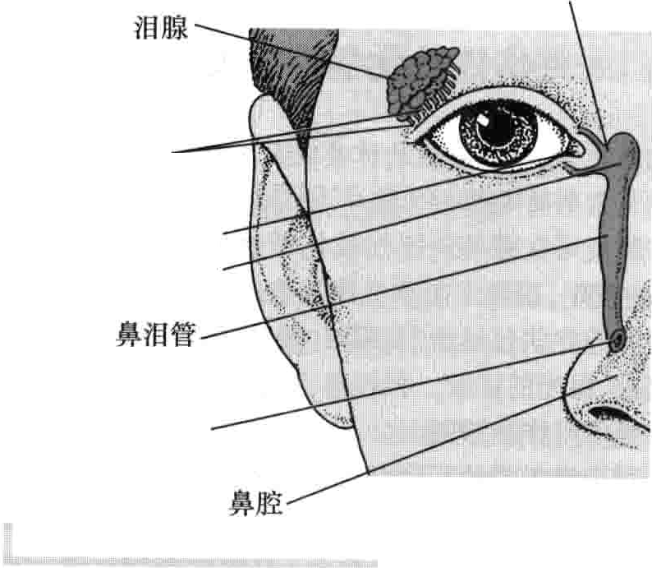

泪腺分

泌小管

泪点

泪骨

鼻泪管开口

7

老

． 合







诊断

根据患者的症状和眼脸外观可诊断险缘炎。医生可用裂隙灯检查仔细眼脸。少数情况下可取脸缘脓液标本进行细菌培养，鉴定细菌种类并行药物敏感实验。

治疗

对于脸缘炎，积极治疗原发病如停用可能导致脸缘炎的眼药水的同时，使用人工泪液和抗生素眼膏（夜间用）可能有效。热敷能缓解症状并加速病灶愈合。对于因脂溢性皮炎所致的脸缘炎，需保持眼险清洁，每天可用毛巾或棉棒醮婴儿洗发香波清洗眼脸（半杯温水加2~3滴婴儿洗发香波）。对于脸板腺感染者，热敷可缓解炎症，减轻痛痒和烧灼感。有时，医生可给予抗生素眼膏如杆菌肤、多粘菌素B、庆大霉素、红霉素或磺胺醋酰等，或口服抗生素如多西环素等进行治疗。脂溢性皮炎所致者，头面部病灶也要相应处理。若酒糟鼻是诱因，也应给予治疗。

哑

泪小管炎

泪小管炎是指泪小管的感染所致的炎症。

泪小管炎可出现流泪、分泌物增多、眼红、轻度眼痛等。眼红及压痛常以内眼角为重。医生可用抗生素溶液冲洗受感染的泪道。热敷、抗生素眼药水有助于治疗。有时，泪小管的感染还需要手术治疗。

随年龄增长，泪液分泌会逐渐少，因此干眼常发生于老年人，尤其是老年女性(')暴露于干燥的环境或剌激性空气中

如有人抽烟可加重干眼的症状。药物是导致干眼的常见原因，如眼脸疾病尤其是脸缘炎。Sjogren综合征是一种较少见的自身免疫性疾病，与关节炎相关，可

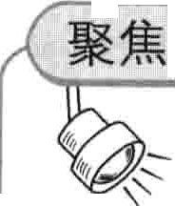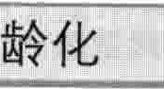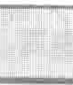

＼



导致严重的干眼症，患者还常有口干的症状。

111: :,\

－ －  如何点眼药水和眼膏

点眼药水或眼膏时，人应该向后仰且向上看。洗手后，将下脸轻轻向下拉使下脸与眼球之间形成一个襄腔，而后将眼药水滴到襄腔内而非直接滴到眼球上。点眼膏时，则将一小条眼膏置入囊腔内，而后眨眼使眼药水或眼膏涂

II 布千眼表。

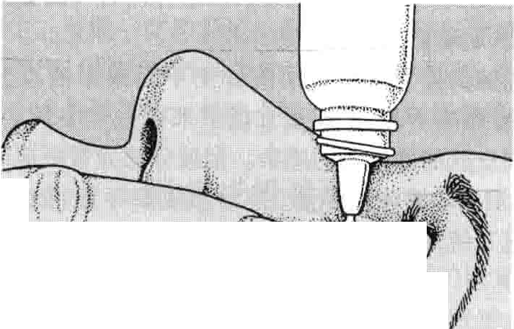

＂

f:I

II'

-Jir

I Ill

脸板腺囊肿

. F -

，

吵吵

．．

险板腺囊肿是指因验板腺开口处阻塞所致的眼险深部油脂腺体增大变形。

泪

泪囊炎即为泪囊的感染性炎症。

欠火

囊

泪襄是泪液排出通道中的一个小腔隙。泪囊炎

L -

＼

．．．－

第222节眼脸和泪器疾病 1037

＼

通常由鼻泪管阻塞引起。鼻泪管为泪襄与鼻腔之间的连接管道。泪襄炎可分急性和慢性两种类型。急性泪囊炎表现为泪襄区疼痛、红肿，伴有眼红、溢泪、溢脓等症状。轻轻压迫泪襄区，脓液可从内眼角的泪道开口处流出来。

泪襄的感染一般较轻，有时感染严重可致发热。有时脓液游留在泪襄中，可突破表面皮肤，在面部形成一个喽道。

急性泪褒炎患者常需口服抗生素进行治疗。若感染

严重出现发热症状，可静脉输注抗生素。每日泪挺区热敷数次有助于治疗。若脓肿形成，可行手术切开引流。对千慢性泪囊炎，尤其是反复发作者，需手术打通阻塞的鼻泪管。

###### 泪道狭窄

引流泪液的鼻泪管狭窄称为泪道狭窄（鼻泪管狭窄或阻塞）。

泪道狭窄或阻塞可因先天发育异常（先天性）或后

夭疾病（获得性）所致，可表现为流泪或泪襄感染（即泪襄炎）。

先天性泪道狭窄：先天性泪道狭窄（即先天性鼻泪管阻塞）因鼻泪管部分发育不全所致。表现为眼泪溢流至面颊部（即溢泪），长时间溢泪可在面部形成痴皮。可单眼发病也可累及双眼。常见于出生3~12周的婴儿。这种鼻泪管阻塞一般不需治疗，通常可随着鼻泪管的发育成熟在6~9个月时自愈。指导患儿父母用指尖轻轻按摩鼻泪管区，有助于促进阻塞的鼻泪管尽早开通。

若阻塞不能自行通畅，需由耳鼻喉科医生或眼科医生用一根小探针从眼脸内侧泪小管开口处（泪点）插进泪道以进行探通。

获得性泪道狭窄：获得性泪道狭窄常因泪道随年龄增长逐渐变窄所致，也可因创伤或手术后的瘢痕增生阻塞泪道引起。单纯用探针进行泪道探通常起不到治疗的效果。若导致泪道阻塞的原因待续存在，流泪或感染反复发作，则可能需手术治疗。

###### 脸内翻和脸外翻

脸内翻是指眼脸向着眼球面翻转，而验外翻则指眼验离开眼球向外翻转。

正常情况下，上下脸可以严密闭合，以保护眼球免受外伤，防止泪液蒸发。若眼脸内翻，睫毛摩擦眼球可导致角膜溃疡和瘢痕形成。若眼脸外翻，上下脸闭合不全，则泪液不能均匀涂布于眼球表面。脸内翻和脸外翻都常见于老年人，常因随年龄增长组织松弛所致，也常见于因感

染、手术、外伤或眼脸痉挛的患者。

脸内翻和脸外翻都可对眼睛产生刺激，导致异物感流泪及眼红。人工泪液或润滑性眼膏（夜间用）可用于保持眼表湿润，减轻刺激症状。必要时，脸内翻和脸外翻都可行手术治疗，以防止眼球受损（如脸内翻所致的角膜溃疡）、保护视力、消除不适感并改善外观。

###### 眼脸肿瘤

眼脸可发生良性或恶性肿瘤。黄色瘤是最为常见的眼脸良性肿瘤之一，为一种黄白色扁平生长的脂肪组织，常提示患者尤其是年轻患者有胆固醇水平增高的可能，医生应抽血化验检查患者的胆固醇水平。黄色瘤一般不需治疗，若影响外观，可考虑手术切除。

基底细胞癌是一种皮肤的恶性肿瘤，发生千眼脸边缘或角膜，也可发生于上颌部。根据组织活检（切除一小片标本显微镜下观察）可作出诊断。若证实为恶性肿瘤，需手术切除。

##### ｀I你知道吗.......

心丿111_若眼脸新生物持续存在数周以上，则需要手术切除并在显微镜下检查以除外肿瘤。

鳞状细胞癌、脸板腺癌（发生于眼脸腺体）、黑色素瘤及各种癌性增生都可发生于眼脸，但较为少见。若眼脸的新生物在数周内不消退，应由医生进行活检，而后手术切除。眼脸肿瘤有时可与其他眼脸疾病（如脸缘炎、脸板腺囊肿）表现相似。因此，若按其他疾病的治疗方案进行治疗后，新生物没有明显改变，需取组织活检加以鉴别。

###### 麦粒肿

麦粒肿是验缘或眼险内腺体的急性感染，常形成脓肿，可累及一个或多个腺体。

麦粒肿常由葡萄球菌感染引起。脸缘发红、肿胀、触痛。

多次热敷有效。

内麦粒肿常需行引流手术。

麦粒肿常为葡萄球菌感染所致，有些患者可同时伴有脸缘炎。人一生中可能发生1~2次麦粒肿，有些患者可反复发生。偶尔，麦粒肿也可发生于眼脸内侧面的腺体，称为内麦粒肿。

症状

麦粒肿初发期常表现为眼险红肿、压痛及脸缘疼痛。而后形成一个小圆形有触痛感的肿胀区。患者常有流

1038 第20章眼科疾病

沮畏光及异物感等不适症状。眼脸肿胀多较局限，有时也可累及整个眼脸，后期在脸缘肿胀区中心可形成一个黄色小脓点。脓点一般在2~4天后自行破溃释放出其内的脓液，此时病程即告结束。

在脸缘深部形成的麦粒肿（内麦粒肿），疼痛、充血肿胀均局限在眼脸内侧的一个区域，症状通常更为严重。感染较严重者，偶可伴有发热和寒战。

治疗

麦粒肿虽可用抗生素进行治疗，但效果常不明显。最好的治疗方法是每日2~3次局部热敷，每次5~l0分钟。热敷有助于促使病灶局限，并加速脓肿形成、破溃及引流。因内麦粒肿较少自行破溃，常需手术切开引流脓

液。内麦粒肿常复发。

#### 倒睫

倒睫是指在不存在险内翻的情况下，因睫毛位置异常摩擦眼球导致的疾病。

倒睫的病因目前尚不清楚。患者常有眼红、刺激感异物感、流泪、畏光等症状。倒睫长时间存在可致眼表受损，瘢痕形成。根据患者症状及相关检查，常可作出诊断。倒睫与脸内翻不同，其眼脸的位置并无异常。若倒睫患者睫毛向后即眼球方向生长，可通过电解或冷冻手术除去。

第223节

## 结膜和巩膜疾病

结膜是一层薄而半透明的黏膜组织，覆盖在眼脸内侧，并折返向前覆盖巩膜表面直达角膜缘。结膜能防止外来异物或危险的侵袭，并参与泪膜的形成。

厂，

最常见的结膜病是炎症，即结膜炎。导致结膜炎的病因很多，如细菌、病毒、真菌感染，过敏反应、化学烧伤异物伤或过度日光暴露等。结膜炎一般病程较短，但偶尔也有持续长达数月或数年者。长期的慢性结膜炎常因眼部慢性刺激所致，如脸外翻或脸内翻、长期使用某种眼药水，或慢性干眼症等。无论何种原因，结膜炎患者共有的典型症状包括眼红、眼痒或刺激感、分泌物增多，有时可伴有轻度的视物模糊。

巩膜是眼球壁最外面的一层坚韧的乳白色组织，为眼球的一层保护性屏障，能维持眼球形状并保护眼球免受伤害，如穿透伤、撕裂伤c巩膜一般不易患病，偶可发生炎症，即巩膜炎。

##### 感染性结膜炎

感染性结膜炎是由病毒或细菌感染所致的结膜炎症。

细菌和病毒均可造成结膜感染。

眼红刺激感、流泪或分泌物增多畏光等症状较为常见。

良好的卫生习惯有利于减少感染的扩散。

，．常需使用抗生素眼药水。

虽然大多数的眼部炎症都可使眼睛发红（结膜血管扩张充血－），但医生所说的“红眼病”常常是指由细菌或病毒感染所致的结膜炎。最严重的一种红眼病是因某种腺病毒感染所致的结膜炎，称为流行性角结膜炎，传染性极强，常导致社区或学校内大面积流行。感染往往通过接触患者的分泌物而传播，可以发生于人与人之间的接触，也可因接触了被污染的物品而传播，甚至医师使用过的检查器榄也可能成为传播途径。

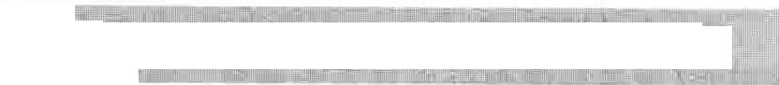

了了

卢］j1],肌r, 4;lli覆妇霆酶和望，下；；刀II[III气勹[\IIiI|

f;!

流行性角结膜炎的症状与其他类型的病毒性结膜炎相同，如眼红、刺激感、畏光及水样稀薄分泌物。很多患者可出现同侧耳前淋巴结肿大。症状常持续 1 ~3周，部分患者可出现视物模糊，持续数周或数月后恢复。

流行性角结膜炎可自行恢复，无需特殊治疗。伴有视物模糊或严重怕光症状的患者，可使用皮质类固醇激素性眼药水进行治疗。注意个人卫生，经常洗手可减少感染的流行。家中将毛巾、浴巾、床等物品分开可减少感染在家庭成员中的传播。急性期患者最好呆在家中数天或数周，远离工作场所和学校，严重患者可能需在家中隔离数周。

许多微生物都可引起结膜感染。其中最常见是病毒，尤其是腺病毒感染，其次则为细菌。病毒性和细菌性

-=

｀

~-

＼

第223节结膜和巩膜疾病 1039

结膜炎都具有传染性，易传染给他人，也易传播到对侧眼。真菌感染较为少见，主要发生于长期使用皮质类固醇激素性眼药水的患者或有植物性硬物外伤史的患者。新生儿眼部容易受到感染，主要由生产过程中经母体产道时获得（新生儿结膜炎）。此外还有一种性传播疾病也可感染眼部，由淋病奈瑟菌感染所致。

沙眼衣原体感染所致的结膜炎分两种，其中一种称为包涵体性结膜炎，是由沙眼衣原体的特定亚型感染所致的一种慢性结膜炎，主要通过生殖道分泌物接触传播。另一种称为沙眼。严重的结膜炎会导致结膜瘢痕形成 泪膜异常。有时炎症还可能波及角膜。

症状

结膜受到感染时，可出现刺激感、畏光等不适症状。结膜充血呈鲜红色，常伴有异常分泌物，可黏睫毛导致睁哏困难，尤其是晨起时。分泌物增多也可遮挡视野导致视物模糊，擦去后视力将完全恢复。而因感染波及角膜所致的视物模糊，即使冲洗净分泌物，视力也不会立即好转。少数情况下，严重感染会导致结膜瘢痕，造成永久性的视力下降C

病毒性结膜炎与细菌性结膜炎的临床表现存在以下不同：

·病毒感染所致者眼部分泌物呈稀薄水样，而细菌所致者则分泌物较黏稠，呈黄白色。

·伴有上呼吸道感染者多为病毒感染所致。

·病毒感染所致者常有耳前淋巴结肿大、疼痛，而细菌性结膜炎患者常没有上述表现。

但是，在实际工作中，患者症状多不典型，病毒性和细菌性结膜炎的鉴别并不容易，需酌情考虑。

包涵体性结膜炎或淋病奈瑟菌所致的结膜炎患者常伴有生殖系统感染的症状，如生殖器官异常分泌物、排尿时烧灼痛等。

诊断

感染性结膜炎者根据症状和眼部表现常可作出诊断。医生常用裂隙灯详细检查双眼。当症状严重、反复发作或怀疑为沙眼衣原体或淋病奈瑟菌感染所致者，应取分泌物进行实验室培养，以鉴定病原微生物。

治疗与预后

大部分感染性结膜炎可自行好转。但也有部分尤其

学校等人员密集的地方。有些严重的病毒感染患者可能需要在家中隔离数周。

抗生素只对细菌性结膜炎有效。但细菌和病毒性感

染一般很难区分，因此医生常会给所有的结膜炎患者开抗生素。抗生素眼药水或眼膏如环丙沙星、甲氧苯 －多粘菌素等连续使用7~10天，对多数细菌感染所致的结膜炎均有效。眼药水一般每日用4次，眼药膏在眼内停留的时间较长，可每六小时使用一次。不过，眼膏常会引起暂时性的视物模糊。

包涵体性结膜炎患者常用阿奇霉素、多西环素或红霉素等口服进行治疗。淋球菌性结膜炎可注射磺胺醋酰进行治疗。严重的腺病毒性结膜炎患者，尤其是日常活动多、眼部炎症不易控制者，可使用皮质类固醇激素类眼药水点眼。抗病毒眼药水对病毒感染所致的结膜炎效果常不理想。但也偶有例外，如庖疹病毒感染所致的结膜炎患者可使用曲氮尿昔眼药水点眼，或口服无环鸟昔进行治疗。

#### 沙眼

沙眼（又称为粒性结膜炎或埃及眼炎）是由沙眼衣原体感染引起的一种迁延性结膜炎。

Jll沙眼衣原体感染常见于较落后且炎热、干旱地区的儿童。

眼红、流泪、刺激症状。若病情较重，可出现眼部瘢痕、视力丧失。

抗生素治疗有效。

沙眼是由沙眼衣原体非性传播亚型感染所致的结膜炎，常见于北非、地中海、印度次大陆、澳大利亚及东南亚等热带千旱国家的贫困地区。在美国则很少见，仅在美国土著人和来自沙眼流行国家的移民中偶可见到。沙眼多发生于儿童，尤其是3~6岁的幼儿。年龄稍大的儿童和成人因免疫力增强且个人卫生较好，发生者相对较少。

沙眼早期具有传染性，可通过手眼接触、苍蝇飞蚊传 ・播，或使用了带菌者用过的毛巾、手绢、化妆品等物品而

感染。

7



是细菌感染所致的结膜炎者，如未得到及时治疗，病程可迁延。而包涵体性结膜炎若不进行治疗，病程将持续长达数月。

若分泌物堆积在眼脸，可用湿毛巾或干净的纸巾轻

,11

症状

f＼你知道吗·蘑企4息鲁

札二

沙眼是全世界首位可预防的致盲性眼病。

轻擦洗，去除分泌物。热敷或冷敷都有助于缓解刺激症状。因感染性结膜炎（细菌或病毒）具有很强的传染性，患者在洗眼或点眼药前后均应洗手。触摸了患眼的手不能再去触摸另一眼。患眼使用过的毛巾应与其他用具分开放置急性期患者最好待在家中几天远离工作场所、

沙眼常双眼发病，表现为结膜充血、刺激感、流泪、畏光等症状，眼脸可出现水肿。一

后期，新生血管逐渐侵入角膜，可造成视力下降。部

分患者眼脸结膜瘢痕收缩导致脸内翻，使睫毛倒向眼球表面（倒睫），当患者闭眼时，睫毛摩擦角膜可致角膜感

1040 第20章眼科疾病



染及永久性损伤。5％的沙眼患者可发生视力下降甚至失明。

诊断

根据眼部表现和症状持续的时间，可拟诊沙眼。待留取病灶标本进行实验室检查鉴定致病菌后可明确诊断。

预防

因沙眼具有传染性，常可发生反复感染。勤洗手并经常清洁面部有助于预防感染扩散，同时还要尽量避免共用毛巾、手绢、床单、眼部化妆品等。因苍蝇蚊虫可传播疾病，活动区域应尽量消除蚊虫。

治疗

、沙眼患者可用抗生素如阿奇霉素、多西环素或四环

｀常影响角膜引起角膜溃疡，导致眼部疼痛、畏光，甚至永久性视力下降。其他类型过敏性结膜炎多不影响角膜。

诊断和治疗

根据过敏性结膜炎的典型表现，可作出诊断。可用抗过敏眼药水进行治疗。人工泪液可能有助于缓解症状。抗组织胺类眼药水如安他嗤琳、非尼拉敏等及缩血管药物如萦甲嗤啾等可用于轻度过敏患者。上述这些眼药水在药店就能直接买到，不需处方。若效果不佳，则需由医生进行诊治。非肖体类抗炎药有助于减轻炎症反应、缓解症状。糖皮质激素类眼药水有很好抗炎功效，但因长期使用可导致眼压升高（青光眼）、白内障，并增加感染风险，如果没有医生的指导，糖皮质激素类眼药水的

素等进行治疗，也可局部使用四环素或红霉素眼膏涂眼。

若社区中沙眼患者较多，医生可给整个社区居民普遍使用抗生素。若感染造成了眼脸、结膜或角膜的损伤，可能还需行手术治疗。

##### 过敏性结膜炎

过敏性结膜炎是由过敏反应所致的结膜炎症。由过敏反应所导致的结膜炎症。

霾常见眼红、刺激症状、水肿分泌物增多。圃多种眼药水都能减轻结膜的炎症反应。

结膜含有大量免疫相关细胞（肥大细胞），在致敏物质的刺激下能反射性地释放多种化学物质（介质）。这些炎性介质可导致眼部组织的炎症，病程可长可短。约 20％的患者会出现不同程度的过敏性结膜炎。

季节性过敏性结膜炎和全年过敏性结膜炎是眼部过敏反应的最常见类型。季节性过敏性结膜炎常由草丛或树木的花粉所致，多见于春季和早夏季节，临床表现往往比较典型。杂草的花粉常导致夏季及早秋季节的过敏性结膜炎。全年过敏性结膜炎一年四季都可能发生，常由粉尘、动物皮屑或毛发所致。

春季结膜炎是过敏性结膜炎中较为严重的一种类型，致敏原因目前尚不明确。多见于男性儿童，尤其是 5~20岁之间伴有湿疹、哮喘或季节性过敏的小孩。春季结膜炎的典型表现是每逄春季复发，秋冬季消退。许多患儿的症状在成年后自然缓解。

症状

各种过敏性结膜炎都有相似的症状：眼部奇痒难忍烧灼感。过敏性结膜炎常双眼发生，偶有双眼病情轻重不一者。患眼结膜充血发红，有时结膜水肿可形成肿胀样外观。患者常有大量稀薄的水样分泌物，有时分泌物为黏液样。视力一般不受影响。多数患者伴有流鼻涕的症状。

春季过敏性结膜炎患者眼部分泌物常较浓且黏稠，

使用不宜超过数周。

##### 表层巩膜炎

表层巩膜炎是指结膜与巩膜之间组织的炎症。

表层巩膜炎常见于年轻人，女性较男性多见。表层巩膜炎多仅累及眼球局部片状区域，导致局部充血，可呈黄色轻度隆起外观。表层巩膜炎的症状包括压痛、刺激感、流泪、畏光等。本病常单独发生，与其他眼病没有直接的关系，可自行消退，但也可复发。根据症状和眼部体征，可作出诊断。

．表层巩膜炎常不需治疗。局部应用血管收缩剂如四氢嗤啾，可减轻充血外观。使用糖皮质激素或口服非笛体类消炎药可缩短病程o

##### 巩膜炎

巩膜炎是巩膜深层的炎症，表现为剧烈眼痛、巩膜青紫，可严重危害视力。

本病好发于30~60岁女性，约1/3双眼发病。巩膜炎可合并风湿性关节炎、系统性红斑狼疮或其他自身免疫性疾病。半数以上的巩膜炎病因未明。

眼痛是巩膜炎患者的主要症状，典型者为深部刺痛，部分患者甚至因疼痛不能安睡，食欲下降。其他症状还包括眼部压痛、流泪、畏光等，患眼表现为部分或全眼球红肿。偶尔，严重的巩膜炎可导致眼球穿孔甚至眼球丧失。

根据症状和裂隙灯下的表现，常可作出诊断。有时巩膜炎发生于眼球后方，（后巩膜炎），可能需要通过超声或CT辅助诊断。

巩膜炎患者可局部点用糖皮质激素类眼药水，有时还需口服糖皮质激素或非肖体类抗炎药进行治疗。若患者伴有风湿性关节炎或激素治疗效果不理想，可采用免疫抑制剂如环磷酰胺、硫嗤嗦呤等进行治疗。

＿一「

｀

旷.-.

第224节角膜疾病 1041

`



彝·

##### 脸裂斑和翼状努肉

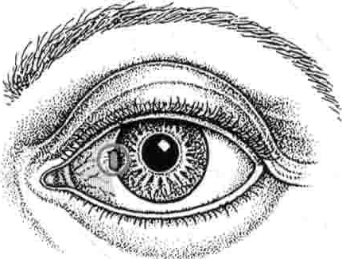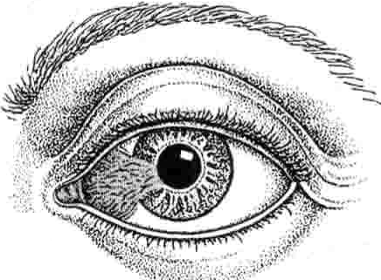脸裂斑（左）是位于角膜旁的异常增生物。翼状努肉（右）是长在角膜旁的结膜上的异常增生物，可向角膜侵润，可影响视力。



##### 非瘤性增生

结膜可发生两种非癌性增生物（良性）：脸裂斑和翼状弩肉。两种病变均常见千老年人，可能由长期紫外线暴露所致。根据其典型外观，医生常可作出诊断。

脸裂斑：脸裂斑为紧邻角膜缘处的一片黄白色微隆起新生物。可影响美观，但一般不会导致严重问题，一般不需手术。

翼状箭肉为结膜近角膜缘处的肉质增生隆起，可长入角膜。大多数冀状弩肉患者无自觉症状，但有时可因刺激症状或角膜变形而导致视力下降。部分病例可行手术切除以减轻刺激感，防止危及视力。

第224节

## 角膜疾病

角膜为一透明组织，呈穹隆状覆盖在眼球前方，保护虹膜和晶状体，同时也是将光线聚焦千视网膜的重要屈光间质。角膜由细胞、蛋白质和水组成，看起来比较脆弱但实际上十分坚韧，与指甲韧度相似，感觉非常灵敏。

. 4

I9

l -L

`1 .

·

, **.**1”,, ? .

. .

; ''

·

．，

．，

｀

，

＇，＇

亭

＇，，岫，

，

．『

角膜病或角膜损伤可引起眼痛、流泪和视力障碍。裂隙灯显微镜常用于角膜病的检查。医生可将荧光素染料涂在角膜表面｀染料会在角膜受损部位聚集，使伤口更易观察。

##### 浅层点状角膜炎

浅层点状角膜炎为角膜表层细胞死亡所致。

［眼红、流泪、畏光。

可完全恢复不留任何痕迹。臼症状可自行缓解。

导致浅层点状角膜炎的原因如下：

·病毒感染

·细菌感染（包括沙眼衣原体感染）

·干眼症

·化学试剂入眼

·暴露于紫外线中（阳光、太阳灯或电焊弧）

·长时间佩戴接触镜

·对眼药水过敏

·脸缘炎

·口服或注射药物的副作用

浅层点状角膜炎的症状通常包括疼痛、流泪、畏光眼红充血等，视力可轻度下降，还常伴有烧灼感和异物感。若为紫外线所致，症状往往在接触紫外线数小时后才出现，并持续1~2天。若为病毒感染所致，患侧耳前淋巴结常可触及肿大和压痛。

根据患者的症状、有无有害物质或不良环境接触史及裂隙灯检查结果，常可作出诊断。

几乎所有浅层点状角膜炎都可完全恢复。如为

1042 第20章眼科疾病

病毒感染所致（单纯庖疹病毒或带状庖疹病毒感染者除外），一般不需治疗，病情可在3周内痊愈。若为细菌感染或接触镜长时间佩戴所致者，可用抗生素进行治疗，暂时停戴接触镜。若因干眼症所致，给予眼膏或人工泪液多可奏效。人工泪液是一种成分类似眼泪的眼药水，使用后能给予眼表泪液滋润。若因暴露于紫外线所致，可给予抗生素眼膏和散瞳眼药水以缓解症状。若为药物副作用或对眼药水过敏，则应停用相关药物。

###### 角膜溃疡

角膜溃疡是指角膜受感染后形成的开放性伤口。 接触镜、外伤、全身疾病、药物及营养缺乏等都可导致角膜溃疡。

常见眼痛异物感限红、流泪及畏光等症状。

发现角膜溃疡应尽快使用抗生素、抗病毒及抗真菌类药物。

角膜溃疡常由外伤引起，随后受到细菌、真菌或棘阿

米巴原虫（生活在污水中）的感染而致病。病毒性角膜溃疡（常有 疹病毒感染所致）常因劳累诱发或自行复发。角膜异物或接触镜等也可引起角膜溃疡，特别是配戴接触镜过夜或消毒不严格时。此外，维生素A或蛋白质缺乏也可导致角膜溃疡的形成。不过，此种角膜溃疡在美国极为少见。

当眼脸闭合不全时，角膜可因干燥而不易耐受外界刺激，因而容易受到外伤，继发角膜溃疡。眼脸内翻、倒睫以及脸缘炎等也可导致角膜溃疡的发生。

症状

角膜溃疡常表现为疼痛、异物感、畏光、流泪。溃疡面在角膜上表现为一白色脓斑。有时溃疡可累及整个角膜，并向角膜深层发展。角膜后可出现积脓，有时在角膜下方形成一个白色的液平面。溃疡越深，眼部症状和并发症也越重。患眼常伴有结膜充血、黏液样白色分泌物增多。

经过治疗，角膜溃疡可愈合。但溃疡面可遗留下一些混浊的瘢痕并影响视力。其他并发症还有眼球深部感染、角膜穿孔、虹膜易位、部分甚至全眼球感染。

诊断

为了看清溃疡面，医生可使用荧光素染料进行角膜溃疡面染色，而后进行检查。

治疗

角膜溃疡为一种眼科急症，需立即进行治疗。

根据不同的病因，治疗方法各有不同。发病后常需立即使用抗生素、抗病毒或真菌性眼药水，有时还需行角膜移植手术。

###### 角结膜干燥症

角膜与结膜于燥称为角结膜于燥症（于眼）。泪液分泌不足或泪液蒸发过快。

卧，眼部刺激症状、畏光、烧灼感及痒感。 将试纸放置在脸缘可测量泪液分泌量。

圈｝二［泪液有助于缓解症状。

于眼可由泪液产生不足（分泌不足型干眼）或蒸发过快（蒸发过快型于眼）引起。前者是因是泪腺产生的泪液不足，不能形成正常的泪膜覆盔在角膜和结膜表面所致，常见于绝经后的妇女，也常见于Sjogren综合征的患者。此外，某些疾病如风湿性关节炎、系统性红斑狼疮者也可因泪液分泌不足而出现千眼症状。

后一种类型则常因泪液成分异常导致蒸发过快所致。此型患者尽管产生的泪液足量，但在进行某些活动或特定的环境中泪液蒸发过快，也不足以形成完整的泪膜。

症状

干眼症可导致眼部刺激症状、烧灼感、痒感、牵拉感、压迫感及异物感。眼表损害可使症状加重并出现畏光，如：

·使瞬目运动减少的活动，尤其是长时间用眼如阅读、用电脑、开车看电视等

·生活在通风过强、烟尘过重或干燥的环境中，如机场、

大型购物中心、湿度过低的地区，或在空调（尤其是车内空调）、电扇或暖气开放的环境中

·有些药物的使用也会加重干哏症状，如异维a酸、镇静剂、利尿剂、抗高血压药、口服避孕药、抗阻胺药、杭胆碱能药物等

在寒冷、雨雾天气或在潮湿的地方（如淋浴室）于眼症的症状可得到改善。

干眼症，尽管部分患者症状非常严重，但极少导致失明。然而，干眼症患者有时会在用眼过程中感觉到视物模糊，或因眼部刺激症状较重、发病频繁或持续时间较长而不愿用眼。严重干眼症者角膜可增厚，形成溃疡或瘢痕，偶尔还可有新生血管生长。角膜瘢痕和新生血管生长都可导致视力下降。

诊断

通常医生仅根据症状就可诊断于眼症。借助于 Schirmer实验，即用一张试纸条置于眼脸边缘，在单位时间内测量试纸被泪液湿润的长度，可得知是否存在泪液减少。医生常用裂隙灯检查角膜，以确定有无角膜损害。治疗

人工泪液每隔数小时点眼一次可缓解症状。人工泪液是模拟真实的眼泪成分制成的一种泪液替代品，能覆盖在眼表维持角膜及结膜的湿润。润滑性眼药膏在睡前

呻．，」

｀

～－

＼

第224节角膜疾病一”兄3

使用能预防晨起时的干眼症状，药效持续时间较人工泪液长。但因润滑性眼药膏可导致视物模糊，白天常不方便使用。

使用含环抱霉素的眼药水能降低干眼症相关的炎

症。但仅小部分人群适合使用，效果较好，使用后炎症常明显消退。使用此药几个月后可导致眼痛，此时需及时就诊。避免干燥、通风过强及烟雾环境、使用加湿器有助于缓解症状。

部分患者可行一种小手术，即阻塞泪点以减少泪液

通过鼻泪管进入鼻腔，从而延长泪液在眼表的停留时间，湿润眼表。对严重干眼患者，也可做上下眼脸部分缝合，以减少泪液蒸发。

角膜软化症 -

角膜软化症（或称于眼病或于燥性角膜炎）是一种因维生素A、蛋白质和摄入热量缺乏导致的眼病，以角膜于燥和弥漫性混浊为特征。

角膜软化症表现为角膜和结膜表面干燥，随之可形

成角膜溃疡或继发细菌感染。泪腺也可受累，导致泪液分泌不足即干眼。因视网膜维生素A缺乏，患者可出现夜盲（及暗光下视力明显减退）。营养不良者若出现角膜千燥或溃疡形成，即可诊断角膜软化症。

抗生素眼药水或眼膏有助于控制感染，同时还需及时补充维生素A、加强营养。

单纯庖疹病毒性角膜炎

单纯瘛疹病毒性角膜炎为角膜的单纯瘛疹病毒感染所致。

单纯疤疹病毒在初次感染后并不离开人体，而是以

休眠状态停留在神经系统内。此病毒在某些条件下可激活而导致更多的症状。

单纯疤疹病毒的初次感染常发生于儿童，可引起轻

度的角结膜炎，症状与普通结膜炎类似，因而难以作出单疤病毒感染的诊断。初次感染常自行恢复，无需治疗。如果感染复发，则可严重影响角膜，症状也更为严重。

单纯庖疹病毒感染复发后的症状包括眼痛、流泪、眼红及畏光。有时因病情严重，可因角膜水肿导致视物模糊。感染复发的次数越多，对角膜表面的损伤也越重。若复发时病情较重，可导致角膜深层溃疡、永久性瘢痕形成及眼表触觉丧失。上述患者的单纯庖疹病毒感染也可导致新生血管长入透明角膜，引起明显的视力减退。

医生可通过裂隙灯检查来诊断单纯疤疹病毒感染，有时也需从感染病灶取样进行病毒鉴定（病毒分离）。

医生常会给予抗病毒眼药水如疤疹净进行治疗。也可口服抗病毒药物如无环鸟昔进行治疗。治疗越早越好。对于深部感染导致较重炎症反应者，可能需要应用皮质类固醇激素及散瞳眼药水如阿托品、东茛若碱等进行治疗。有时为了加快溃疡闭合，眼科医生可在眼表麻醉后，用棉签轻轻刮去角膜已受到感染和损伤的组织。

带状疮疹病毒性眼病

带状疤疹病毒性角膜炎为角膜的带状疤疹病毒感染所致。

带状 疹病毒感染可导致皮肤的庖疹，一旦感染人

体，病毒将以休眠状态停留在神经根内。病毒感染复燃后可扩散到皮肤，引起皮肤的串珠样疤疹，又称带状庖疹。若带状 疹发生在前额和鼻部，约半数可播散到同侧眼部。

前额鼻尖皮肤常为小而红的水泡覆盖，疼痛剧烈。

若眼部受累，则出现眼痛、眼红、畏光及眼脸水肿。数月或数年后可出现角膜水肿，角膜遭到严重破坏，可形成瘢痕。角膜后组织也可发生炎症，称为葡萄膜炎。眼压可能升高，导致继发性青光眼。角膜感觉减退，易受外伤。根据活动期水疤呈圆卵石样外观、典型庖疹发作史、晚期疹愈合后遗留的瘢痕，可作出带状疤疹病毒性角膜炎的诊断。

带状疤疹发生在身体的任何部位，都应尽早治疗以

缓解 疹所致疼痛的时间，治疗可使用抗病毒药物如阿昔洛韦、伐昔洛韦或泛昔洛韦（可口服）。如带状疤疹发生在面部并危害到眼睛时，可使用抗病毒眼药水以减轻眼部并发症的危险。若眼部炎症较重，可使用皮质类固醇激素眼药水。应用阿托品眼药水扩大瞳孔，可防止继发性青光眼的发生，并减轻疼痛。

周边溃疡性角膜炎

周边性溃疡性角膜炎是一种角膜边缘的炎症和溃疡，常发生于结缔组织病如风湿性关节炎的患者。

周边性溃疡性角膜炎可能为一种自身免疫性疾病。

患者可出现视物模糊、畏光、异物感等症状。溃疡位于周边角膜，常呈椭圆形外观。

合并有风湿性关节炎的周边性角膜溃疡患者，若不

进行治疗，约40％可在发生角膜病变后10年内死亡（多死于心脏病发作）。采用免疫抑制剂进行治疗，如口服或静脉应用环磷酰胺，可将上述的10年死亡率降低

至8%。

1044 第20章眼科疾病

－ － -- -- --

##### 圆锥角膜

角膜形状逐渐变化成不规贝i圆锥形外观，称为圆锥

角膜。

圆锥角膜常起病于10~25岁之间，常双眼发病，视力可迅速改变，需频繁更换框架眼镜或接触镜。对于圆锥角膜，一般接触镜较框架眼镜矫正视力的效果更好，但有时因角膜变形严重，以至于接触镜戴不上，或即使戴上视力仍不能被矫正。对于重度圆锥角膜患者，需行角膜移植以保存视力。目前有人提出一些替代角膜移植的手术，如角膜环状物（此环状物能改变角膜的形状，以矫正屈光不正）植入术、紫外光治疗加固角膜，有可能在将来应用于圆锥角膜的治疗。

##### 大庖性角膜病变

大疤性角膜病变是一种水疮样肿胀性角膜病变。大疮性角膜病变多见于老年人，偶尔也可发生于眼

部手术后的患者，如白内障摘除术后。患眼角膜水肿、角膜表面形成水疤，水庖破裂后可引起眼痛、异物感及视力障碍。

根据典型的角膜水肿表现及角膜表面水疤样混浊，可诊断大疤性角膜病变。

大疤性角膜病变的治疗主要是减少角膜内的水分。可用高渗盐水将角膜内多余的水分除去，或戴软接触镜压迫角膜以减轻不适症状。若视力下降或不适症状明显，持续较长时间仍不消退，则可考虑行角膜移植术。

第225节

# 白内障

晶状体混浊并导致进行性无痛性视力下降称为白

内障。

愕视物模糊、对比度下降、眼前光晕。

1通过检眼镜或裂隙灯，医生可观察到白内障。

多数白内障可手术摘除并植入人工晶体。

白内障是世界范围内最主要的致盲眼病，多发生于老年人，年龄在65~75岁之间的人群中约1/5的人患有已影响视力的白内障，在75岁以上的人群中，此比例上升至1/2。幸运的是，美国的民众在白内障致盲前多巳得到了治疗。

多数白内障病因不明，但有些患者能找到明确的内因，如：

·眼外伤

·长期应用某些药物（如糖皮质激素）

·长期暴露于X射线中（如眼部放射治疗）

·炎性和感染性眼病

·糖尿病等全身病变

·黑眼睛种族

·长期暴露于阳光直晒下

·营养不良

·吸烟

·饮酒

·红外线加热

一眼患有白内障的患者，另一眼日后发生白内障的

可能性较大。有时双眼可同时发生白内障。部分新生儿出生即可有白内障（先天性白内障）。儿童也可发生白内障，但多因外伤或疾病引起。

＿



白内障如何影响视力

左图显示正常眼接收光线并将光线聚焦在视网膜上。右图显示因白内障阻碍光线穿过晶状体，并对光线进行散射从而影响其在视网膜上的聚焦。

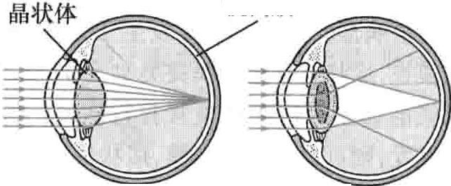

视网膜

正常晶状体 白内障

症状

晶状体是光线入眼的必经通路，晶状体混浊则可阻挡光线的进入，或使入眼的光线弯曲、散射，影响视力。白内障患者最早期的症状常为视物模糊，也可出现眩光和光晕，极少数患者可出现复视。有些患者可能会出现

｀

旷－ －，．

｀｀

第225节白-

内障 1045

视物颜色偏黄，或颜色不够鲜亮。因对印刷品上明暗之间的分辨力下降，患者常感觉阅读困难。

白内障患者视力下降的严重程度取决于晶状体混浊

的部位及进入眼内的光线量。

若混浊发生于晶状体后方（后襄下性白内障），患者在瞳孔缩小时视力下降较为严重，如，在明亮光线下阅读时。后囊下性白内障常导致患眼对比度降低，尤其是在看见亮光或汽车头灯时，因而可能影响夜间开车。白内障患者滴用缩瞳剂（抗青光眼药）后因瞳孔缩小，视力也会明显下降。

核性白内障患者混浊发生于晶状体的中心，患者远

视力较差。不过，此类患者早期可表现为近视力的提高，其原因是核性白内障增加了晶状体的聚焦能力，看近距离物体显得更为清楚。多数老年人因看近距离物体有困难在患白内障后的初期，却惊异地发现不戴眼镜也能阅读了，此种现象常称为第二视力。不过，好景不长，随着核性白内障的发展，进入眼睛的光线受阻，视力常呈进行性下降。

尽管白内障为无痛性眼病，但偶尔可因晶状体的肿

胀导致眼压升高（青光眼），从而出现眼痛症状。

##### ～，可尔知道吗......

亡I-.mitLL．谒．



目前尚无能去除白内障的眼药水或其他药物，因而白内障的唯一治疗方法就是手术。少数情况下，当白内障发生改变如晶状体肿胀或继发青光眼时，医生会考虑尽快行白内障摘除术。不过、大多数患者只有当白内障所致的视力下降比较严重让患者失去安全感、不适或影响到日常生活时，才会考虑手术。过早手术并无明确优点。

白内障手术适用于任何年龄的患者，较安全，即使有

全身系统性疾病如心脏病、糖尿病的患者也可行此手术。通常，医生会在眼球上做一个小切口，利用超声将晶状体乳化后从襄袋内吸出（白内障超声乳化术）。当所有的白内障碎片都吸除干净以后，手术医生会在襄带内植入一枚人工晶体。然而，不是所有的白内障患眼都能安全地植入人工晶体，若未能植入人工晶体，患者就需要在术后戴较厚的框架眼镜或接触镜来矫正视力。

##### 你知道吗......

白内障是世界范围内致盲的首要原因。

多数白内障手术都在局部麻醉下进行，只需眼表点眼药水进行表面麻醉或球周注射麻醉即可。小孩或术中眼球不能固视的成人才需要进行全身麻醉。整个手术过

有些白内障患者因混浊位于晶状体的特殊

部位，可出现短时间内近视力提高的症状，患者又能近距离阅读而不需戴眼镜。

诊断

医生通过检眼镜就可以发现白内障，而通过裂隙灯检查，则可以更细致地了解晶状体混浊的位置及程度，同时还能观察其他眼部结构。

预防

有些措施可以预防白内障的发生，如防紫外线的锁膜太阳镜可防止眼睛受到太阳光的损伤，戒烟不仅能减少对身体的危害，对预防白内障也有一定的作用。糖尿病患者应注意控制好血糖水平。多吃富含维生素C、维生素A及胡萝卜素（蔬菜如疲菜、甘蓝中含量丰富）的食品有助于预防白内障的发生。＼绝经期妇女使用雌激素替代疗法可能对晶状体具有一定的保护作用，但不能单纯为了预防白内障而使用雌激素。长期使用皮质类固醇激素的患者应在医生的指导下尽可能选择其他的药物。 治疗

在视力受到严重损害之前，框架眼镜或接触镜可能

能提高患者的视力。在强光下戴太阳镜、利用反射型灯光替代直射光线可以减少眩光，提高视力。对于混浊位于晶体中央且范围较小的患者，使用散瞳药扩大瞳孔可能有助于提高视力。

程大约需要30分钟，术后即可回家不用住院，切口很小，能自行闭合，因而无需缝合。

因术后数天内患者的活动可能会受到一定的限制，

如不可以（不允许）弯腰或举重物，术后短期内也可能出现视物模糊、畏光等症状，可能在某些方面需要他人的帮助，因此，术前应预先做好相应的安排。手术几周内需使用眼药水或眼膏以预防感染、减轻炎症并促进伤口愈合。为预防外伤，术后睡觉时可戴眼镜或塑料眼罩数周，直到伤口完全愈合。术后不可揉眼。手术第二天应由医生进行检查，而后在术后一周、一月再次复诊。对千双眼白内障的患者，一些医生会主张先行一眼手术，间隔数月后再行第二眼手术。

大多数患者白内障术后数周内远视力明显改善，但几乎所有患者在阅读时仍需戴眼镜，部分患者在看远时也需戴眼镜。现在有一些新型的具有多聚焦功能的眼球内晶体（多焦点晶体）面世，患者能在不戴眼镜的情况下同时具有良好的近视力和远视力，不过，有些患者会出现夜间眩光和光晕。手术前，医生会根据检查结果计算所需的人工晶状体的屈光度。因此，术前配戴高度数眼镜的患者可能术后只需配戴较低度数的眼镜。

白内障手术后的并发症较少。但一旦出现眼内感染

或严重的眼内出血，可造成视力的丧失。术后眼压升高若未能得到及时的处理，可导致继发性青光眼，或人工晶体易位。视网膜可能出现水肿或脱离。偶尔出现视网膜

1046 第一20_章限＿科疾疤



疾病，如糖尿病视网膜病变的患者，术后视力可能变得更差。因此，术后应按期随访，以便及早发现和治疗这些不常见的并发症。 ＿＿

有的患者在白内障手术后一段时间内，晶体的驱膜

组织可出现混浊，称为后发性白内障。约1/4的患者在术后数月至数年内发生后发性白内障。通常，后发性白内障可用激光进行治疗，将混浊的后痪膜切开一个小孔，以便于光线通过。

第226节

## 葡萄膜炎

荷萄膜是哏内富含色素的一层结构，葡萄膜任何部分的炎症都统称为葡萄膜炎。

感染、自身免疫性疾病（患者的免疫系统攻击其自身的组织）、或其他未知因素都可导致葡萄膜的炎症。症状包括眼痛、眼红、眼前黑影飘动、视力下降等。

治疗常用皮质类固醇激素及滴眼液以扩张、松弛受损的眼睛。

葡萄膜包括三部分：虹膜、睫状体和脉络膜。

虹膜为围绕瞳孔的环形彩色结构，像照相机的快门一样，瞳孔的开大和缩小决定着进入眼内光线的多少。

睫状体内肌肉的收缩和舒张，可使晶状体变厚或变薄，从而看清近处和远处的物体。

脉络膜衬于眼球内面，前方起始于睫状肌，向后延伸至眼底后极部的视神经。脉络膜位于视网膜和外层巩膜之间，含有丰富的血管，营养眼球的内层，尤其是视网膜。

炎症可发生千部分或全部葡萄膜。若仅累及部分葡萄膜，则根据发病的部位进行命名，如前葡萄膜炎、中间葡萄膜炎、后葡萄膜炎或全葡萄膜炎（即炎症累及整个葡萄膜）。有时，炎症累及某一特定的葡萄膜组织，也可用该部位命名，如虹膜炎（虹膜的炎症）、脉络膜炎（脉络膜的炎症）或脉络膜视网膜炎（炎症累及脉络膜和视网膜）。葡萄膜炎多单眼发病，但也可双眼发病。

葡萄膜炎的病因较多。可由眼睛本身的病变引起，也可由全身系统性疾病引起。大多数葡萄膜炎病因不明，称为特发性葡萄膜炎。约40％的葡萄膜炎患者伴有全身其他器官的疾病，如强直性脊柱炎、幼年型类风湿性关节炎、结节病或全身感染性疾病，如肺结核、梅毒、莱姆病等。还有一些原因所致的葡萄膜炎包括感染常仅累及一眼，如单纯 疹病毒、带状庖疹病毒感染、弓形虫病、巨细胞病毒感染等。巨细胞病毒感染主要发生于人免疫缺陷病毒感染后的患者。

症状

根据炎症发生的部位及炎症的严重程度，葡萄膜炎

的早期症状可轻可重。



葡萄膜概况

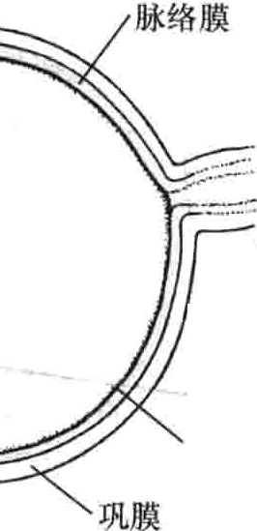

L

视网膜

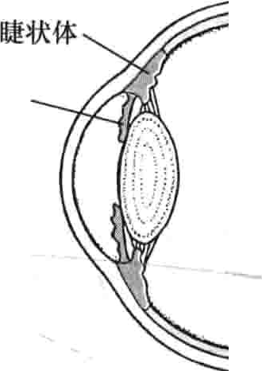

虹膜

～

·前葡萄膜炎的症状最为明显，表现为剧烈的眼痛、结膜充血、畏光和视力下降。医生检查可发现角膜周围血管扩张、房水中白细胞漂浮、角膜后表面炎症细胞沉着（角膜后沉着）。

·中间葡萄膜炎患者无疼痛症状，可仅表现为视力下降，眼前可有不规则黑影飘动（浮游物）。

·后葡萄膜炎表现为明显的视力下降、眼前黑影飘动｀可伴有视网膜脱离（早期症状表现为闪光感、周边视力丧失、视物模糊）、视神经炎（症状包括视力下降 表现为小暗点或全盲）。

·全葡萄膜炎可出现以上部分或全部症状。

葡萄膜炎可迅速损害眼睛，并可引起长期性威胁视力的并发症，如黄斑水肿、青光眼、白内障等。一些患者一生可能仅发病一次，而另一些患者可在数月至数年中病情反复发作。

诊断与治疗

根据症状和检查结果，医生可作出葡萄膜炎的诊断。如果医生怀疑葡萄膜炎患者合并有其他系统的异常，可

｀

｀

_亡f.

｀

第227节 青光眼 1047

能还需要做其他相关检查。

本病应尽早治疗，以防止永久性视力损害的发生。常规治疗包括皮质类固醇激素、散瞳药等，皮质类固醇激素多采用眼药水剂型，常用的散瞳药有东茛若碱、抗胆碱

药和后马托品等。对于某些特殊类型的葡萄膜炎，可采用相应的药物治疗，如因感染所致的葡萄膜炎，可给予相应的药物控制感染。

第227节

光 眼

青

青光眼是一种以视神经损害为特征的进行性乏下可逆性视力丧失的眼病，常伴有眼压升高。

当眼内压升高，可出现视神经的损害。

书视力下降比较缓慢，因而患者可能在很长时间不能察觉。有青光眼危险因素的患者应行全面的眼部检查，包括眼压视野等。

，匕青光眼患者常需终生控制眼压，降眼压眼药水最为常

用，有时可能还需要手术治疗。

美国大约有300万青光眼患者，而全世界范围此人群大约有1400万。青光眼是世界上排名第三的主要致盲性眼病，在美国，则是第二位的致盲原因，而在黑人和西班牙人中，青光眼排在首位。在美国，约1/3的青光眼患者眼压位于正常范围，称为正常眼压性青光眼。

青光眼的高危因素包括：

·年龄在40岁以上

·非洲裔美国人

·青光眼家族史

·远视眼或近视眼

·糖尿病

·长期使用皮质类固醇药物

·眼部外伤史

房水的产生与排出之间不平衡，到达一定的程度即可导致眼内压升高，发生青光眼。正常情况下，房水起着营养眼球的作用。房水由虹膜后的睫状体产生，从后房

视神经的损伤，这种损伤即称为青光眼。有的患者眼压升高并没有超过正常范围，但仍然超出了视神经的耐受范围，也可发生青光眼，称为正常眼压性青光眼。

成年人和儿童的青光眼有多种类型，但多可归为两

大类：开角型青光眼和闭角型青光眼。

开角型青光眼在西方国家较为常见。此型患眼房水引流通道在数月或数年内逐渐阻塞，而房水产生正常，因而眼压逐渐升高。



###### 正常房水引流途径

房水由虹膜后方的睫状体产生，进入后房，经瞳孔进入前房，然后通过引流通道流出眼内。

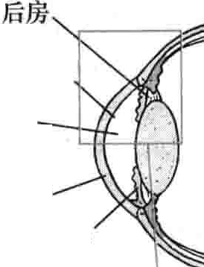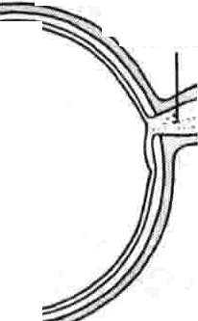

、视神经

前房

瞳孔

角膜

虹膜

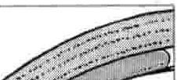

外引流通道

＼＇

经瞳孔流入前房，然后经虹膜和角膜之间的房角引流通

道排出眼外。分泌房水的睫状体好比水龙头，引流管好  比下水道，当系统功能正常时，房水的产生和排出保持平

衡状态，房水循环路径通畅时，眼压会保持在正常范围而

角

>3籽翘器I .th•

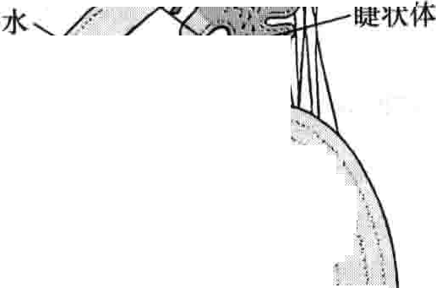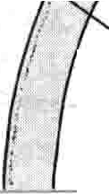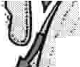

房

＇，．．．． ，

不升高。

而对于青光眼患者，引流管发生粘连、阻塞，或被其他结构遮挡，房水不能排出眼外，而新的房水还在继续产生，也就是说，下水道已经阻塞，而水龙头还在继续放水，房水滞留在眼内无法排出，则造成眼压升高。当眼压升高到一定程度超过了视神经所能承受的限度，就会造成

! ·?4 ••: ;＼勺

J卢＇＞泌，，上

广厂厂

III



1048 第20章眼科疾病



闭角型青光眼较开角型青光眼少见。对于闭角型青光眼而言，房水引流通道因角膜与虹膜之间的房角太窄而阻塞或关闭。房角阻塞的发生可急可缓，当房角突然关闭时限内压迅速上升；而若房角阻塞缓慢发生，则眼压缓慢升高，与开角型青光眼相似。

尽管开角型青光眼和闭角型青光眼都存在着家族遗传倾向，但多数患者青光眼的病因并不清楚。而因感染炎症、肿瘤膨胀期白内障、白内障手术，或其他任何可阻碍房水外引流的眼病，均可能导致眼压升高和视神经损伤，即继发性青光眼的发生。

症状

开角型青光眼：开角型青光眼无眼痛，因而早期没有任何的症状c-最主要的症状是视野缺损，表现为暗点或斑片状视野缺损。数月或数年内暗点逐渐扩大、多个暗

点间相互融合成片。周边视野常先受损，因视野缺损发展缓慢，患者往往不能及时察觉，常常到晚期视功能遭受严重损害时才发现。因中心视野常最后受累，很多患者最后发展成管状视野，即患者注视正前方时，中心视力良好，但看不见周围的物体。如果未得到及时的治疗，仅有的管状视力也将受损，患眼将完全失明。

闭角型青光眼：若闭角型青光眼眼压急剧升高，即急性闭角型青光眼，患者常感觉剧烈的眼痛伴头痛、眼红、雾视和虹视，视力急剧减退，因眼压升高可反射性地出现恶心、呕吐等全身症状。

急性闭角型青光眼属于眼科急症。发作后如果不及时治疗，视力可在2~3小时内完全丧失。

如果一眼患有开角或闭角型青光眼，另一眼发病的可能性也较大。

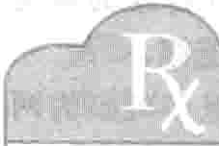

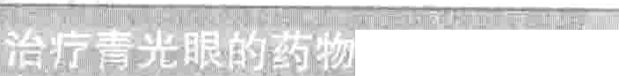药物种类／名称 可能的不良反应 备注



碎一 ：．淡麟;,'·~磁邓人 蕊飞贲 二添

尸乙

，，，心 ．，矗

寝矗畔归｀｀ 醇芦豆

贝他洛尔卡替洛尔

左贝他洛尔左布诺恪尔美替洛尔 嗟吗洛尔

- --~·

哮喘或致气短的肺部疾病患者可出现呼吸困难、心率 作用机制：减少房水生成减慢、失眠疲劳抑郁意识混乱、性功能障碍、脱发 给药途径：眼药水

其他：此类眼药水不影响瞳孔大小。对

于“ 心脏病或血管疾病患者部分副作用会加重。

部分副作用可缓慢产生，可误认为是因年龄或其他身体因素所致。



盲尸，辽烈室｀，虞；｀暴｀｀

．心＂

窄，～，淡3卢芦



厂俨芍严～

，妇入导炉尸｀产了．女:气厂．，心·，；｛勹飞员啊百歹＿，．飞： ：疼飞歹＿＿．嘈;-，令

，岭望．，一己心 ｀壹浸i．户哥了1勹： ．



一一忙秘

比马前列腺素拉坦前列腺素曲伏前列腺素乌诺前列腺素

眼部及皮肤颜色加深、睫毛增多变长、肌肉痛、关节疼 作用机制：增加房水流出痛背痛、皮疹，存在眼前节炎症（葡萄膜炎）的患者 给药途径：眼药水

可能导致病清加重 其他：此类眼药水很少导致全身副作用



- ..-.-=伽畴妇嘉王急｝必，及厂石艺．｀嘉碱具主趾潭虐亭心心，霍霞凶邑一心 ~f亨



阿可乐定莫尼定地匹福林肾上腺素

血压升高、心率加快、心律不齐、可有瞳孔散大、2岁以下患儿可致死

阿可乐定：长时间用药后作用减轻，常需增加剂鼠才能达到初期的效果

澳莫尼定：可致口干，与其他药物相比，对此药过敏者较少

地匹福林、肾上腺素：作用不可靠，较阿可乐定、澳莫

尼定疗效差且副作用较多

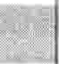

作用机制：减少房水生成并增加房水流出

给药途径：眼药水

### 咖叶衅卵

乙酰哩胺多佐胺 醋甲嗤胺

｀仑，皇4气｀｀：主岂，喜，七砑8矗节哥夷卢？，厂令 ：矗．暑～

乙酰陛胺、醋甲1座胺可致：疲劳、味觉异常、食欲下降、 作用机制：减少房水生成

抑郁肾结石、水盐（电解质）失衡、麻木或针刺感、血 给药途径：乙酰嗤胺、醋甲嗤胺口服或静细胞减少或增加（恶液质）、消瘦、恶心、腹泻 脉给药；布林佐胺、多佐胺为滴眼液

布林佐胺、多佐胺：口腔味觉差

－－

｀

--,

`

第227节青光眼 1049



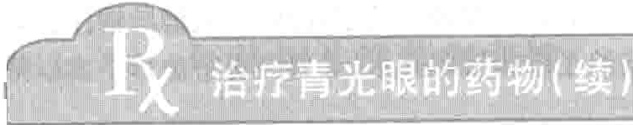

占l

药物种类／名称 可能的不良反应 备注



卡巴胆碱 地美卡林 乙磷硫胆碱异抓磷

新斯的明

毒扁豆碱 毛果芸香碱

暗适应迟缓瞳孔缩小视物模糊

地美卡林、乙磷硫胆碱｀异氪磷、新斯的明、毒扁豆碱

可能导致白内障、视网膜脱离及全身副作用

作用机制：增加房水外流

给药途径：滴眼液

其他：虹膜颜色较深的患者使用卡巴胆碱、毛果芸香碱应加量

甘油 - - .. 尿液排出增加 一一一 占， 作用机制：增加血液中的盐浓度，使眼内甘露醇 可改变机体水盐（电解质）平衡，导致脱水，对颅脑神 的液体渗透进入血液，降低眼内压



．＜心，妞－｀心父况：如一 歹邓，雇尸：兰詈

噱气畜噙二

....... . ＾入心．～吓·~.“＇一一..一...，一..'人”已浪炊t,·血？t．,咖｀＇．．，从一仅心o．守.. “心．如－－---

---·一· m - -- -

••**•**

•

经功能异常者产生严重的副作用 给药途径：口服或静脉滴注

筛查和诊断

大多数青光眼可导致慢性进行性无症状性的视力下降因而早期发现和诊断极为重要。存在青光眼高危因素（见本节开头）的人应每1~2年进行一次全面的眼科检查。

青光眼的主要检查共包括4项。首先是眼压测量，

此项检查简单无痛，使用的仪器为眼压计。一般认为眼压大于22mmHg表示眼压升高。

单纯测量眼压显然不够，大约1/3的青光眼患者眼压并不高，因而还需行其他检查。医师常使用检眼镜和裂隙灯来观察有无青光眼性视神经改变的发生。

此外，还需要进行视野检查（即周边视力）以知晓青

光眼是否导致了周边视野暗点。目前常用的是电脑视野计，检测受检者能否看见视野中的亮点。

有时医生可采用一种特制的透镜－前房角镜来观

察眼睛的引流通道，即前房角镜检查。该检查可鉴别青

青光眼的治疗是长期的和终生性的。降低眼压有两类方法，即增加液体的排出和减少房水的生成。少数人眼压较高但视神经并未见到明显的损害，称为可疑青光眼，可暂不治疗，随访观察。

抗青光眼药物和手术是治疗开角型青光眼和闭角型

青光眼的主要方法。

常用的抗青光眼眼药水包括B受体阻滞剂、前列腺素衍生物、a肾上腺素受体激动剂、碳酸酐酶抑制剂、拟副交感神经药物等。这些药物对多数开角型青光眼治疗效果良好。尽管闭角型青光眼主要采用手术治疗，但也

可使用抗青光眼药物。抗青光眼眼药水比较安全，但也可能导致一些副作用。青光眼患者可能需要终身用药，因此定期检查眼压、视神经和视野状况非常有必要。有的患者急性闭角型青光眼发作导致眼压急剧升高，可能还需要使用口服或静脉输注利尿药（渗透性利尿药）来降低眼压。

若药物不能控制眼压，患者不方便点药，或不能耐

受药物的副作用，则可考虑手术治疗。激光光凝可增加

光眼属于开角型还是闭角型。

房水的引流（激光小梁成形术），可治疗开角型青光眼；



##### 你知道吗......

老年人在使用抗胆碱能类药物时，应先行眼部检查以除外继发闭角型青光眼可能。



治疗

青光眼的损伤一旦形成，则不再可逆。但是若青光眼能及时诊断并合理治疗，则可以阻止视力的进一步下降。因此，青光眼治疗的目的是预防视力下降的发生或阻止其进一步发展。

应用激光在虹膜上打一个小孔（激光周边虹膜切除术或切开术）可用千急性闭角型青光眼的治疗。激光手术非常方便，常在医生办公室、门诊或诊所进行，手术时表面麻醉即可预防疼痛，术后当天即可回家，不用住院。

滤过性手术是治疗青光眼的另一种手术方式。经典

的青光眼滤过手术是人为地建立一条新的房水引流通道

（小梁切除术或引流阀植入术），使得房水能绕过阻塞的通道滤出眼外。青光眼滤过手术一般需在医院完成。新的滤过手术(vjscocanalostomy和Trabectome)仅去除部分

1050 第20章 眼科疾病

＿

引流管道以增加房水的流出。术后当日患者即可回家

眼压的措施，如口服甘油或乙酰嗤胺片，或静脉输注甘露

不需住院。

醇，并尽快给予降眼压眼药水，必要时可行急诊手术以降

青光眼激光治疗后最常见的并发症是一过性眼压升高，可使用抗青光眼眼药水进行降眼压治疗。偶尔，激光

低眼压。

继发性青光眼应根据病因进行治疗。若因感染或炎

治疗可能出现角膜灼伤，一般情况下可迅速愈合。激光

症所致，可给予抗生素、抗病毒药物或皮质类固醇眼药水

手术和滤过性手术都可能出现眼内炎症和出血，但短期内即可消退。此外，滤过性手术还可能导致复视、白内障或感染等并发症。

因严重的闭角型青光眼是眼科急症，因而医生在发现高眼压下视力存在损毁的危险时，会采用一些迅速降

进行治疗。若因眼部肿瘤阻塞房水引流通道导致青光眼，应针对肿瘤进行治疗。若因白内障晶状体膨胀导致眼压升高，应治疗白内障。若白内障手术后继发性眼压升高应使用降眼压眼药水进行治疗。若药物不能控制眼压，则可行青光眼滤过手术。

第228节

# 视网膜疾病

视网膜为眼球后部内表面的一层透明感光膜，为光线经角膜和晶状体折射后聚焦的部位。视网膜的中央是黄斑，含有高密度的对色觉敏感的光感受器细胞，主要为视锥细胞，产生的视觉质量最高，主司中心视力和颜色觉。在黄斑部以外，视网膜周边部的感光细胞主要为视杆细胞，司周边视觉和暗视觉，对颜色不敏感。

面

感光细胞（即视锥细胞和视杆细胞）产生视觉信号后，向视神经传导。每一个感光细胞发出一根纤维与视神经相连，视神经纤维又与神经细胞相连接，将信息传导到大脑视觉中枢。最后由大脑对信息进行处理，形成

视网膜概况

＿＿ ．，．会．一”.....

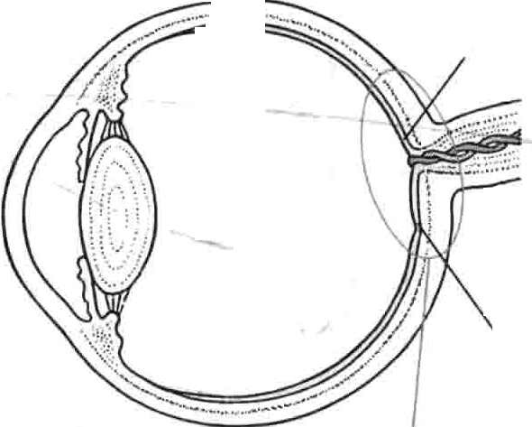

＿

视网膜

．

黄斑

物像。

视神经和视网膜拥有丰富的血管供应血液和氧气。其中一部分血液来自于脉络膜（脉络膜是位于视网膜和巩膜之间的一层血管膜），另一部分血液供应来自于视网膜中央动脉。视网膜中央动脉伴随视神经进人眼内，发出分支分布于视网膜，经过营养和氧气交换后的静脉血进入视网膜中央静脉的分支，而后在视乳头处汇总流出眼内。

检查视网膜，常需点眼药水散大瞳孔，使检眼镜能看到的范围更广。

视网膜疾病的诊断常需专业的眼科医生，而治疗往往需由主攻视网膜疾病的眼科医生来完成。

＿ |I l

视网膜动脉

视神经

视网膜静脉

：：：

．．一·

侧面观

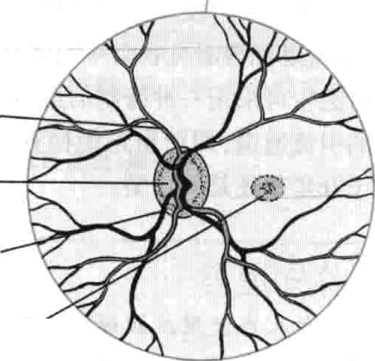

黄斑

正面观

．一

｀

旷·于．

｀

第228节勹视网膜疾病 1051

##### 年龄相关性黄斑变性

年龄相关性黄斑变性（也称年龄相关性黄斑病变）是视网膜最重要的中心区域一一－黄斑部发生进展性退行性病变的一种疾病，常导致逐渐的视力下降。

1中心视力下降看不清物体的细节看直线呈弯曲状。

检眼镜下可看到特征性的改变。

改变饮食习惯可能有助于减缓病变的进展。有些患者可能需要眼内注射或激光治疗。

年龄相关性黄斑变性是老年人群中最为常见的导致

中心视力不可逆性丧失的疾病。男女患病几率相等。病因

年龄相关性黄斑变性的危险因素包括：

·年长

·吸烟

·皮肤光滑

·存在特定的基因异常

·高血压

·饮食中缺乏Om.ega3脂肪酸（有些鱼中富含此成分）和绿叶蔬菜

疾病分类：年龄相关性黄斑变性有两种类型：

·干性（萎缩性）

·湿性（新生血管性或渗出性）

黄斑变性的患者90％为干性。然而，在余下10％的湿性黄斑变性患者中，90％可致盲。

干性黄斑变性者黄斑部组织变薄甚至消失，双眼可

同时发生，黄斑部看不见明显的瘢痕、出血或液体渗漏。湿性黄斑变性常由干性发展而来。湿性黄斑变性的

患眼黄斑下方常有异常血管增生。这些异常血管可导致视网膜下渗漏或出血（因而称为＂湿性”)。最终视网膜

检查时，医生向静脉注入造影剂使视网膜显影，而后对视网膜进行连续拍摄。有时还需要通过视网膜相干光断层成像扫描进行诊断。

治疗

干性黄斑变性目前尚没有特殊有效的治疗方法。对于轻度病变的患者，目前认为不需进行治疗。

食补：中度至重度的干性黄斑变性患者及一眼湿性

黄斑变性的患者，可以服用大量抗氧化剂如维生素C、维生素E、B胡萝卜素（维生素A的一种）及锌剂，此外还可使用少量的铜剂。但是，B胡萝卜素或维生素A可能增加肺癌的发病风险，因而在以往七年中有过吸烟史的人不能补充这两种成分。控制血压、食物中增加富含 Omega-3脂肪酸的食物及绿叶蔬菜可能有助于延缓病情

的进展。

药物治疗及激光治疗：雷尼单抗、贝伐单抗、培加尼布等药物可用于眼内注射治疗湿性黄斑变性，以减少新生血管的渗漏。上述药物每1~2个月注射一次，但仅部分人有效，约1/3的患者可重获阅读视力。另一种方法是光动力治疗，将一种特定的光敏物质自肘静脉注射入视网膜的新生血管，选用特定波长的激光照射视网膜，即可封闭异常的血管，若新生血管不在黄斑区，可选择温热疗法在进一步造成损害前将其封闭。有时还需要眼内注射皮质类固醇激素进行治疗。若上述治疗方法都不能起到很好的效果，才考虑手术治疗。

视力矫正：放大镜、阅读镜、望远镜、闭路电视放大助视器等可为低视力患者提供方便。此外还有一些有助于低视力患者使用电脑的措施，如，有一种装置能将计算机处理的图像投射到视网膜的未受损区域。有些软件能将计算机中的数据用大号字显示出来或用合成声音读出来。低视力患者在选用助视器时，建议向专业人士咨询

（专业治疗低视力的眼科医师或验光师）。

下可形成瘢痕b湿性黄斑变性患者常一眼先发病，但最．终常双眼发病。

症状

干性黄斑变性患者常表现为缓慢无痛性中心视力下降眼前物体显得泛白，或精细结构看不清楚。

而对千湿性黄斑变性患者，若异常血管出血，常表现

为视力突然下降并迅速进展。最早期的症状常表现为一眼视物变形，将直线看成曲线，阅读、看电视等都比较困难。

年龄相关性黄斑变性可严重损害视力，但很少导致

完全失明。周边视野（即周边视力）一般不受影响。干性黄斑变性患者视力下降比较缓慢。

诊断

医生通过裂隙灯和检眼镜检查，常常可以诊断出黄斑变性。视网膜的改变在症状出现之前就可以看到。有时还需要进行荧光造影检查以明确诊断。进行荧光造影

##### 视网膜前膜

视网膜前膜（又称玻璃纸样黄斑病变、黄斑皱褶或黄斑前纤维化膜）为视网膜内表面形成的一层薄膜，可引起视力下降。

视网膜前膜是视网膜内表面的一层薄的纤维化膜，

膜的收缩可使其下的视网膜发生皱褶。视网膜前膜多发生于50岁以上的老年人，75岁以上者更为多见。

随着年龄的增长，玻璃体（眼球后部的果冻样物质）

会发生收缩。导致视网膜前膜、视网膜皱褶的原因有很多，包括：

·糖尿病视网膜病变 ＿

·葡萄膜炎

·视网膜脱离

·眼外伤

") - 第20章眼科疾病

然而，多数患者病因并不明确。

患者的症状包括视物模糊、变形（如直线看起来变弯）。很多患者主诉看东西像隔着一层塑料膜或玻璃纸。通过检眼镜检查眼底，医生常可作出明确诊断。荧光素眼底血管造影和相干光断层成像扫描有助千诊断。大多数患者无需治疗。若患者视力下降明显，可手

术剥除视网膜前膜，称为视网膜前膜剥除术。此手术可在局部麻醉下进行，整个手术大概需要30分钟。

##### 视网膜脱离

视网膜脱离是指视网膜神经上皮层与其下的色素上皮层之间发生的分离。

患者可突发眼前黑影增多、闪光感、眼前幕帘遮挡或突发视力下降。

lII1检眼镜下详查眼底能得出诊断。

多数患者脱离的视网膜经治疗可复位，若视网膜复位及时，患者视力可能提高()

视网膜脱离通常为视网膜裂孔所致，刚开始可局限于一小片区域。若未得到及时治疗，则可能发展到全视网膜。以下患者容易发生视网膜裂孔，进而导致视网膜脱离：

·高度近视

·白内障术后

·眼外伤史

视网膜脱离后，视网膜与其下的供养血管分离，若不能重新贴附，将因缺血缺氧导致永久性的损害。视网膜脱离过程中遭受到破坏的血管会导致出血、渗出，液体积聚在脱离的视网膜和其下方的组织之间，也会进一步加剧视力损害。

症状和诊断

视网膜脱离不会引起疼痛。但患者常感觉眼前浮游物增多、闪光感。视网膜脱离初期可表现为周边部分视野缺损，随着脱离范围加大，视野缺损范围也逐渐扩展，犹如一扇窗帘或面纱徐徐下降。若脱离范围累及黄斑，视力将迅速下降，所有物体都可能变得模糊不清。

在点用散瞳眼药水后，医生通过检眼镜详查眼底，常可发现视网膜脱离。若眼底模糊不清，可用超声波检查辅助诊断。

预后

除以下情况外，视网膜脱离治疗后视力一般可提高：

·视网膜脱离已达数天或数周。

·出现出血或纤维化。

·黄斑区视网膜脱离或黄斑区受损。治疗

多数视网膜脱离能通过治疗得到修复。医生可通过激光或冷冻将裂孔封闭，修复视网膜。医生可通过巩膜

外垫压使视网膜和眼球壁相贴附，或通过玻璃体切割术将晶体后方、视网膜前方的玻璃体切除，而后使脱离的视网膜与眼球壁相贴。眼内注入气泡也常用于视网膜脱离患者，气泡顶压视网膜使其与眼球壁相贴。

##### 视网膜色素变性

视网膜色素变性是一种较为少见的进行性视网膜退行性疾病，最终可导致中重度的视力下降。

视网膜色素变性多具有遗传性。部分患者为显性遗传，父母双方只要有一方带致病基因，子女就可发病。另有部分患者为隐性遗传，只有在父母双方都带有致病基因时，子女才会发病。还有部分患者为性连锁遗传，母亲带有致病基因，其男性后代将发病。另有些病例同时伴有听力减退，多见于男性，称为Usher综合征。

视网膜色素变性的患者视杆细胞逐渐退行性变性，由于视杆细胞主司暗视力，患者在暗光下视力明显减退

（夜盲）。夜盲症状常千儿童时期开始出现。以后随着时间的发展，周边视野进行性缩小，晚期可仅残存一个小范围的中心视力（即管状视野），也可能保留部分的周边视野。

通过检眼镜检查，医生可发现视网膜上存在某些具有诊断价值的特征性的改变，有些特殊检查有助于进一步明确诊断，如视网膜电图，用于检测视网膜对光电刺激的反应9

若条件允许，视网膜色素变性患者的家属也要接受检查以明确其遗传类型2若家族成员中有视网膜色素变性的患者，其他成员在打算怀孕时应进行相关的遗传咨询。

传统的治疗不能阻止和逆转视网膜的损害。有些医生推荐使用维生素A来延缓病情的进一步发展。有研究者试图通过基因治疗、细胞种植以增加视网膜的营养供应，目前尚在研究中，疗效并不确切。

##### 视网膜中央动脉阻塞和中央静脉阻塞

视网膜血管可能会发生阻塞，导致突发性无痛性视力下降。

通过检眼镜及其他相关检查，医生常常能明确地给出诊断。

治疗效果往往不很理想。

视网膜血管的阻塞可发生于血管的主干，也可发生于分支血管。

中央视网膜动脉是供应视网膜的主要血管，可由于动脉硬化斑块、血栓栓子（位于血流中，到达相应粗细的血管后不再移动而阻塞血管）进入而发生完全阻塞。巨

肇

｀

第228节视网膜疾病 1053

｀

细胞动脉炎、血管壁的炎症等也可能导致视网膜动脉的阻塞。

视网膜静脉阻塞常见于青光眼、糖尿病或高血压患

者，多见于老年人。症状

若视网膜中央动脉发生阻塞，可突然发生无痛性视力丧失，视力下降的范围可大可小，有的患者为全视野，有的仅部分视野内视力下降。

视网膜中央静脉阻塞症状与中央动脉阻塞相似，但

有的患者视力可在数天或数周内逐渐下降。视网膜中央静脉阻塞常可复发。

视网膜中央动脉或静脉的阻塞可导致视网膜或虹膜

异常血管的形成，常导致出血或继发青光眼。诊断

通过检眼镜检查，医生可看到视网膜血管的改变。

若阻塞位于视网膜中央动脉，视网膜可呈苍白色；若阻塞发生在中央静脉，则视网膜静脉迂曲扩张，视乳头可出现水肿。

荧光素眼底血管造影有助于医生判断血管阻塞的范

围和制定相应的治疗计划。也可用彩色多普勒超声检查观察血管的血流情况。

若血管阻塞为血栓栓塞引起，医生可能还需要进一

步检查寻找其源头，如心电图、颈动脉超声等。治疗

视网膜动脉或静脉的阻塞，无论是主干还是分支血

管，一旦发生治疗效果往往不佳。因此，积极控制危险因素（如高血压、糖尿病以及其他导致动脉硬化的危险因素）从而预防血管阻塞的发生更为重要。

视网膜动脉阻塞：一旦诊断视网膜动脉阻塞，应立即

处理，以解除血管的阻塞。然而，治疗效果往往不佳。嘱患者闭眼，医生用手指间歇性按摩患眼眼球可能能降低眼内压，或采用前房穿刺术放出部分房水也可降低眼内压。前房穿刺术前需点眼药水进行眼表麻醉，而后将一根细针穿刺进入前房放出少量房水，能很快将眼内压降下来。眼球按摩或前房穿刺可能会解除血凝块或其他栓子的阻塞，或促进栓子进入较小的分支血管》从而减少视网膜的损伤范围。

视网膜静脉阻塞：激光光凝封闭渗漏的血管有助于

改善视网膜分支静脉阻塞患者的视力。眼内注射药物用于视网膜静脉阻塞的治疗正在被研究。

异常血管生长：若异常血管出现在虹膜或房角，激光

光凝有助于治疗。

##### 高血压视网膜病变

高血压视网膜病变是指因血压升高所致的视网膜

损伤。

当血压升高时，视网膜会受到损伤。高血压可损伤视网膜的小血管，造成小血管管壁增厚，其内血流量减少。由于血液供应不充分，局部视网膜会受到损害。随着高血压视网膜病变的进一步发展，血液可渗漏进入视网膜，视力逐渐下降，尤其是病变影响到黄斑区视网膜的中央区域，视力将明显下降。即使轻度的高血压，若长期不治疗多年后也会造成视网膜血管的损伤。

医生通过检眼镜检查可发现高血压患者视网膜的特征性改变。视网膜血管损伤的严重程度与身体其他器官血管受高血压损伤的严重程度存在一定的相关性，如颅脑、心脏及肾脏等。若患者血压明显升高时，可出现其他的一些改变，如视乳头水肿。

，一心＼你知道吗·噜．．．．

归仁通过眼底镜，医生可观察到眼底的动脉和静脉，根据血管的外观医生可推测高血压和动脉硬化对全身其他部位血管的影响。

因血压升高是本病的根本原因，因此治疗的关键在于降低血压。但血压显著升高并威胁生命时，应立即进行治疗以挽救视力并防止其他并发症的发生，包括脑卒中、心力衰竭、肾衰竭及心脏病发作等。

##### 糖尿病视网膜病变

糖尿病视网膜病变是由于糖尿病导致的视网膜

损伤。

K视网膜血管渗漏。

出新生血管形成，常导致出血、瘢痕形成或视网膜脱离。诊断根据散瞳后眼底检查的结果而定。

1对于已存在或可能发生糖尿病视网膜病变的患者，控

制血糖、血压非常重要。

邕＇有时，激光治疗有助于预防或延缓进一步损伤的发生。

糖尿病是美国及其他发达国家的主要致盲眼病之

一。无论是否使用胰岛素治疗，糖尿病患者都有可能发生视网膜病变。因糖尿病和高血压都可损害视网膜，因而糖尿病合并高血压的慰者发生糖尿病视网膜病变的风险明显增加。怀孕也可导致糖尿病视网膜病变的加重。血糖升高使小血管壁脆弱，容易受损，从而导致血和

液体渗漏进入视网膜。

糖尿病视网膜病变的严重性和视力下降的严重程度与以下因素有关：

·血糖控制水平

·血压水平

·糖尿病患病时间的长短

1054 第20章眼科疾病

通常，I型糖尿病患者确诊后5年发生糖尿病视网膜病变。而II型糖尿病患者可在数年内不能察觉病变而无法作出诊断，因而糖尿病视网膜病变可能在确诊糖尿病时就已存在。

症状

糖尿病可导致两种类型的眼部改变：

非增殖性糖尿病视网膜病变，视网膜小血管发生渗涌或出血，渗漏区视网膜水肿，导致局限性视野缺损。非增殖性糖尿病视网膜病变早期对患者视力的影响很小，但随着病情的发展，视力会逐渐下降。还可出现视野盲点，但患者本人常不能自我察觉，进行检查时才得以发现。若渗漏点靠近黄斑区，中心视力也会受到影响。若因血管渗涌造成黄斑水肿，将导致严重的视力下降。

增殖性糖尿病视网膜病变患者，糖尿病损害会促进新生血管的生长，新生血管的异常生长可引起出血、瘢痕，瘢痕的扩展可导致视网膜脱离。与非增殖性糖尿病视网膜病变相比，增殖性糖尿病视网膜病变对视力的危害更大，可因玻璃体大量积血或牵拉性视网膜脱离导致完全或几乎完全的视力丧失。新生血管的生长也可导致青光眼的发生，同样也可发生黄斑水肿导致严重的视力下降。

诊断

医生通过检眼镜或裂隙灯可对非增殖性视网膜病变和增殖性视网膜病变作出诊断。荧光素眼底血管造影有助于判断渗漏点、缺血及异常新生血管形成的区域。

预防

积极控制糖尿病和血压水平是预防糖尿病视网膜病变最有效的方法。糖尿病患者应每年进行眼部检查，需散瞳后详细检查是否有糖尿病视网膜病变的发生以及是否有必要尽早进行治疗。患有糖尿病的孕妇则应每3个月检查一次。

治疗

激光视网膜光凝术是治疗糖尿病视网膜病变的一种有效方法，激光作用在眼底视网膜上，可减慢新生血管的生长并减少渗漏。激光治疗可能需要分多次重复进行。若血管受损引起了广泛的出血，可行玻璃体切除手术，将玻璃体内的血液清除出去。手术清除出血或牵拉性视网膜脱离复位后，患眼视力常能得到提高。激光治疗一般不会提高视力，但能阻止病情的进一步发展。目前有学者正在研究眼内注药等新的治疗方法，对部分视力严重受损的患者可提高其视力。

##### 眼内炎

眼内炎是一种眼内感染。

眼部手术、外伤或血液感染都可能导致眼内炎。可出现眼部剧痛、重度眼红、视力丧失。

勹取眼部液体进行培养并尽快给予抗生素治疗。

眼内炎并不多见，常由进入眼内的微生物感染所致。微生物进入眼内的途径包括手术切口和眼球损伤等，偶见随血液进入者。血源性感染者可能有多种原因，如静脉输液、身体某处的脓肿、皮肤溃疡、肺炎、脓毒症或身体其他部位手术后等。致病菌大多为细菌，也可能是真菌或原虫感染。病毒也可导致眼部的严重炎症，但一般不称为眼内炎。

眼内炎的症状较重，表现为眼痛、眼红、畏光、视力下降甚至完全视力丧失。诊断可根据症状、眼部检查和病原体培养结果，有时抗体和DNA检测也有助于诊断。可抽取房水或玻璃体进行培养，以鉴定致病菌种类，并筛选出敏感药物。

眼内炎是眼科急症，需及时采用抗生素进行治疗以挽救视力，延缓几个小时都可能造成视力的不可逆性丧失。应根据致病菌的种类选择敏感抗生素。抗生素可眼内注射静脉滴注或口服。在眼内注射抗生素数日后可加用口服激素。必要时可行手术清除眼内感染组织，控制炎症。

##### 视网膜肿瘤

影响视网膜的肿瘤常常发生于脉络膜－－—一层致密的血管层。脉络膜像三明治一样位于视网膜和巩膜之间

（眼周的眼白部分），视网膜所需的养分一半来源于脉络膜。脉络膜的肿瘤会影响视网膜的血液供应，从而影响视力。

脉络膜黑色素瘤：脉络膜黑色素瘤起源于脉络膜的

黑色素细胞，是最常见的眼内原发性肿瘤，白皮肤蓝眼睛的人种中较为多发。疾病早期患眼视力常无明显改变。到后期可导致视网膜脱离、视力下降，出现突发性的眼前黑影增多闪光感幕帘样视物遮挡感等症状。黑色素瘤尤其是较大的黑色素瘤可向眼眶浸润或随血流转移至全身其他部位，导致患者死亡。

肿瘤较小时，治疗比较容易，因此早期诊断极为重要。可根据检眼镜、超声波、CT、连续眼底照相等检查作出诊断。

如果肿瘤较小，可采用激光、放射治疗或巩膜外放置

放射材料敷贴放疗，以保存眼球、保留视力。若肿瘤较大，则需要行眼球摘除。

脉络膜转移癌：脉络膜转移癌由身体其他部位的肿瘤转移而来。由于脉络膜有丰富的血管，常为转移性肿瘤的多发部位。其中，女性最为常见的是乳腺癌转移，男性则多为肺癌或前列腺癌。

癌症晚期之前，患者多无自觉症状。当病变进一步发展，则出现视力下降或视网膜脱离的症状。视力的下降多比较严重。

－一一一－巳

｀

? T-

，

- -- ---- --~~--~~ 第229节视神经疾病 1055

--

有的患者是在常规眼科检眼镜检查时得到诊断的， 微镜活检可明确诊断。主要采取化疗和放疗两种治疗超声波检查有助于诊断。细针穿刺获取少量样本进行显 方法。 －

第229节

## 视神经疾病

视网膜的感光细胞接收到光线后，将光刺激传导至视神经，再由视神经传导到大脑，形成视觉。视神经的任何一段或向大脑传递信息的通路受损都可导致视力下降。大脑中有一个结构称为视交叉，视神经纤维在通过此结构时，一半交叉走行至对侧。由于这种解剖关系的存在，视交叉部位的疾病常常表现为特征性的视野缺损医生常据此作出诊断。

##### 视乳头水肿

因颅内或颅周压升高，视神经在入眼处发生水肿称为视乳头水肿。

表现为一过性视物模糊、头痛、呕吐或同时有上述几

种症状。

医生通过检眼镜观察患者的视乳头即可作出诊断。

I」应尽快治疗导致颅内压增高的原发疾病。

病因

导致视乳头水肿的原因包括：

·颅内肿瘤或脓肿

·头部外伤

·颅内出血

·颅内感染或脑膜感染

·特发性颅内压增高（颅内假瘤）

上述这些原因均可导致双眼的视乳头水肿。症状

视乳头水肿可能并不表现出视力下降的症状。一过

性视力改变是视乳头水肿的特征性表现，包括视物模糊、复视、闪光感或完全性的视力丧失等，症状常持续几秒钟而后自行恢复。头痛、恶心、呕吐等症状由颅内压升高引起。

诊断

眼科医生通过检眼镜检查可诊断视乳头水肿。 MRI、CT检查有助千明确病因并观察治疗效果。腰椎穿刺可测量脑脊液的压力。脑脊液样本检查也可查找颅内肿瘤或感染等的证据。有时还需行眼部超声检查以用于视乳头水肿与其他导致视神经水肿的疾病的鉴别。

治疗

需尽快治疗导致颅内压升高的疾病，若高颅压是由颅内肿瘤所致，可采用皮质类固醇激素进行治疗，而后手术切除肿瘤。若视乳头水肿是由特发性颅内压增高所致，需减轻体重，并给予利尿药进行治疗。若为细菌感染所致，则需应用抗生素。若颅内脓肿形成，则需行脓肿引流，并给予抗生素进行治疗。

#### 视神经炎

视神经炎是沿视神经的炎症。多发性硬化是最为常见的原因。

口视力丧失并伴有眼球转动痛。需行MRI检查。

若为多发性硬化所致，给予皮质类固醇激素进行

治疗。

多发性硬化是导致视神经炎的最常见原因，有些患者先出现视神经炎，而后出现多发性硬化表现。此外，以下原因也可导致视神经炎的发生：

·病毒感染（尤其是儿童）、脑膜炎、梅毒、鼻窦炎、肺结核、人免疫缺陷病毒感染等

·肿瘤

·化学物质或药物中毒，如铅、甲醇、奎宁、砒霜及某些抗生素等

·某些自身免疫性疾病

·眼内炎症（葡萄膜炎）

此外，糖尿病、恶性贫血、Graves眼病、蜜蜂叮咬、疫苗接种、外伤等也可导致视神经炎，但较为少见。不过，有很多视神经炎患者原因不明。

症状

视神经炎可导致轻度或严重的视力下降，可单眼发病，也可累及双眼。视力下降可在数天内发生，视力下降程度不等，有的患者可无明显的视力改变，有的患者则完全失明。颜色觉也可受累，但患者可能不易察觉。眼球转动时可有疼痛感。根据不同的病因，患者的视力多在数月内恢复，但有的患者可出现病情反复。

1056 第20章 眼科疾疤＿



##### 视路受损

左右眼的神经信号分别沿相应的视神经纤维传导，在视交叉处汇合后，来自一眼的视神经纤维一半交叉到对侧，一半在同侧向大脑延伸，由于这种解剖

关系，大脑都可以接收来自左右两侧视野的信息。眼部或视路受损的部位不同，视野缺损的类型也各有差异。

左侧视野

右侧视野

左眼 右眼

 

1. 若一眼或一侧视神经受损，视力丧失仅发生千受累眼的同侧

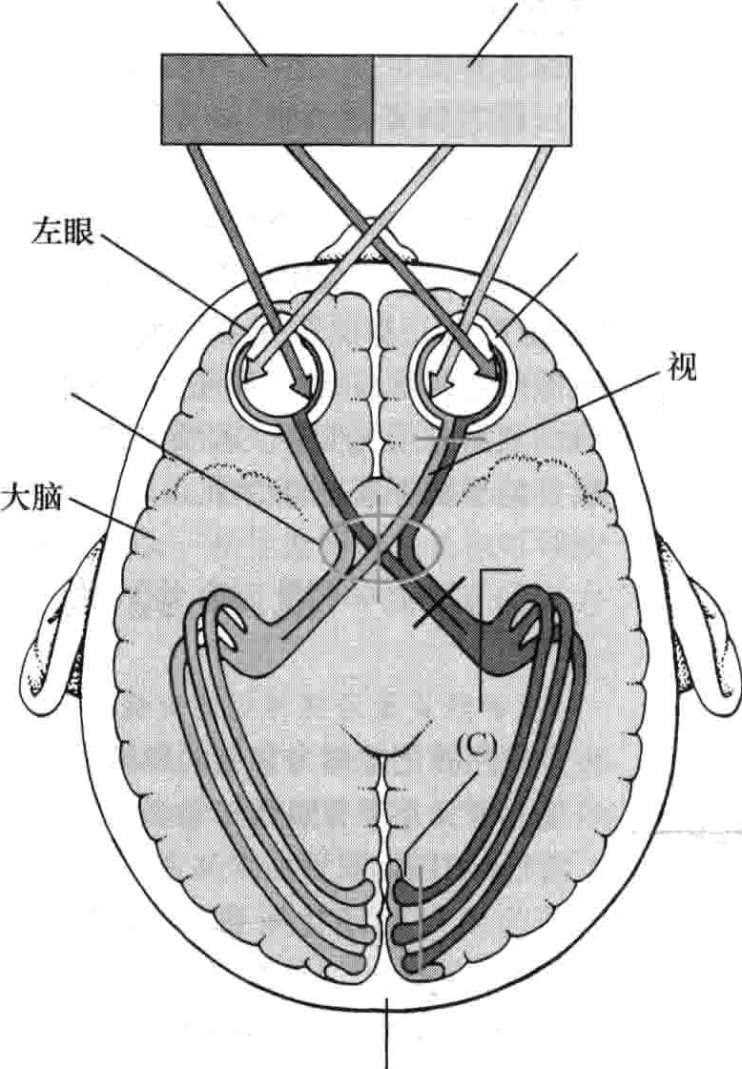

右眼(A)

视交叉

(B)

(A严

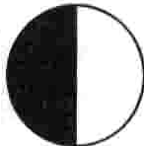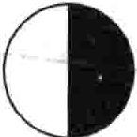

1. 若视交叉受损，将出现双眼颖侧视野受损。

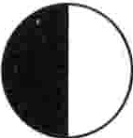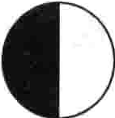

1. 若视交叉后的视路损伤，将出现双眼同侧的视野受损，例如，右侧受损可导致双眼左侧视野缺损，称为同侧偏盲，可发生于脑卒中、颅内肿瘤等导致一侧大脑受损的患者。

视皮层

诊断

通过观察瞳孔对光反射并用检眼镜检查眼底，可作出诊断。视乳头可出现水肿，视野检查可表现为周边视野缩小，MRI检查可发现多发性硬化的证据，偶尔也可发现压迫视神经的肿瘤。

治疗

视神经炎患者若为多发性硬化可能者，可采用皮质类固醇激素静脉滴注进行治疗。激素可加速恢复并减少复发的几率。若为肿瘤压迫视神经所致，解除肿瘤的压迫后，视力可能会有所恢复。

##### 缺血性视神经病变

缺血型视神经病变是指因血液供应阻塞所致的视神

经损害。

。＝视野存留

＝视野缺损



1一阻塞发生于动脉，可由动脉炎所致，也可发生千无全

身动脉炎症的患者（以颇动脉炎为典型代表）。突发视力下降。

颇动脉炎患者可出现梳头、咀嚼时疼痛，可伴有浑身肌肉酸痛、疲劳等

血液检查或动脉管壁活检有助于颇动脉炎的诊断。颍动脉炎者使用皮质类固醇激素进行治疗。

病因

视神经眼内部分血液供应障碍可引起视神经细胞的功能紊乱。分为两种类型：非动脉炎性和动脉炎性。

非动脉炎性缺血型视神经病变常发生于50岁以上

人群，相关危险因素包括高血压、糖尿病、动脉硬化等，偶见于有严重偏头痛的年轻患者。动脉炎性缺血性视神经病变多见于70岁以下的患者，因动脉炎症导致血管阻

＿＿一一

｀

- L一

第230节眼眶疾病 1057

｀

塞，视神经的血液供应发生障碍而致病，最常见的疾病为颓动脉炎。

症状

视力可在数分钟、数小时或数天内迅速下降。根据病因，视力下降可累及单眼或双眼。受累眼的视力下降程度可从接近正常到完全失明。疾病初期可表现为视野中心出现小片缺损，而后逐渐扩大，可至完全失明。颐动脉炎以老年人多见，视力受损的程度也相对较重，可伴有咀嚼痛、肌肉酸痛及梳头时头皮痛等。

大约40％的非动脉炎性缺血型视神经病变患者发病一段时间后自行好转。这种患者患眼疾病复发的可能性很小，但约20%的患者对侧眼会在未来5年内发病。因颇动脉炎所致的动脉炎性缺血性视神经病变，若

不及时治疗，约25%~50％的患者在数天或数周内出现对侧眼的视力丧失。

诊断

诊断主要根据检眼镜下的眼底表现，同时还需详细询问患者是否存在有相关的危险因素上以查找病因。

若怀疑颐动脉炎，血液检查和颖动脉活检有助于诊

断。若患者并无颗动脉炎的症状已，则需行mU或CT检查以确定是否有肿瘤压迫视神经。

治疗

对于非动脉炎性缺血型视神经病变者，治疗包括控制血压、血糖及其他影响视神经血液供应的相关危险因素。对于颖动脉炎所致的动脉炎性缺血性视神经病变患者，可用大剂量皮质类固醇激素冲击治疗以预防对侧眼的视力丧失。目前有学者正在研究阿司匹林对对侧眼视力丧失的预防作用，但目前尚未发现有用的证据。

##### 中毒性弱视

中毒性弱视（营养性弱视）是指因营养不良或接触对视神经有损害的物质如铅、甲醇、防冻剂及某些药物等。

常为营养不良或毒性物质所致。

1表现为视力逐渐下降。

患者需避免进一步暴露于有毒物质中，或补充相应的营养。

病因

中毒性弱视可由营养不良引起，其中以维生素Bl2缺乏最为常见。嗜酒者较易发病，但致病的真正原因可能还是营养缺乏而非酒精的毒性作用。偶见因药物所致的中毒性弱视者，如氯霉素、异烟阱、地高辛等，也有因接触毒性物质所致者如铅、乙烯和乙二醇（防冻液）、甲醇

（植物酒精或甲醇）等。症状

视力下降可在数天或数周之内发生，可出现视野盲

点，早期多不能察觉，而后逐渐扩大。若为暴露于毒性物质或营养缺乏所致者，多双眼发病。乙烯中毒尤其是甲醇中毒者可出现突发的完全性视力丧失，出现昏迷、呼吸困难呕吐、腹痛等严重症状。

｀你知道吗►►...遍

饮用防冻液或甲醇可导致突然的完全性视力丧失。

诊断

详细询间相关毒物暴露史可知晓病因。有时还需进行毒物监测或维生素缺乏相关的实验检查。

治疗

患者应避免与可能致病的酒精、其他化学物质及药物接触。若因饮酒或营养不良所致，患者应平衡饮食并补充维生素如叶酸、维生素B等。但在雏生素

B12缺乏的患者，单纯饮食治疗是不够的。常常需要

行维生素Bl2注射治疗。若因铅中毒所致，赘合物如二琉丁二酸、二琉丙醇等有助于清除体内的铅。若因防冻液或甲醇中毒所致，尽快血液透析并用甲咄哩治疗可能有效。

经过治疗，多数患者的视力可有一定程度的

恢复。

第230节

## 眼眶疾病

眼眶是容纳和保护眼球的骨性腔隙。眼眶疾病包括 影响眼眶组织。眼眶疾病的诊断与治疗需眼科医生来骨折、感染、炎症、血管性疾病及肿瘤。甲状腺疾病也可 完成。

1058 第20章眼科疾病

窝织炎的发生。

一—-

#### 眶内感染

眼眶感染可累及眼球周围及眼内组织，常见于儿童。

眶隔前蜂窝织炎

眶隔前蜂窝织炎是眼险、皮肤及眼前部组织的炎症。眶隔前蜂窝织炎常由面部或眼脸的感染扩散而来，

常见千昆虫或动物咬伤后、结膜炎、脸板腺襄肿或鼻窦炎等。

眼周组织可表现为红肿、发热，有的患者可因眼脸肿胀严重致睁眼困难，但若眼睛睁开后又可能对视力造成影响。有的患者可有全身发热的表现。

根据眶隔前蜂窝织炎的典型症状，医生常可作出诊断，但有时也可能误诊为眶蜂窝织炎。此时，可能需要进一步行CT或MRl检查。

可使用抗生素（如阿莫西林、克拉维酸盐）进行治疗，若患者病情严重或不能口服药物，则建议住院后在眼科医生的看护下进行治疗。

眶蜂窝织炎

眶蜂窝织炎（眶隔后蜂窝织炎）是指眶内及眼球后方组织的炎症。

如果治疗不当，眶蜂窝织炎可导致失明。感染可向大脑脊髓扩展，还可在眼周静脉形成血凝块，并扩散到大脑基底部的一条大静脉窦 海绵窦，引起海绵窦血栓。

症状

患眼可出现眼痛、眼球突出、眼红、眼球运动障碍、复视、眼脸红肿及发热等症状。眼球可出现水肿，视力下降。

诊断

一般不进行实验室检查，医生也能诊断眶蜂窝织炎。不过要确定病因则需进一步详查，如行CT、MRI检查等检查邻近的鼻窦、口腔、牙齿等部位。医生可从鼻窦等获取样本，或抽取血样进行实验室培养，以明确致病微生物的种类、受感染部位以及敏感的抗生素。

治疗

患者需住院治疗。一旦诊断明确，在实验室结果出来之前就应该尽使用抗生素进行治疗，常静脉给药，待数日病情稳定后，可改为口服。如果细菌培养结果提示还有效果更好的抗生素，则应更换敏感药物。有的患者需手术引流眶内或鼻窦内脓肿以改善视力下降、除去脓肿并加速感染的愈合。

墨感染可自鼻周如鼻窦等部位蔓延扩展而来。

忆可出现疼痛、肿胀、眼红、视力下降及眼球运动障碍。常需行CT、MRI检查。

静脉给予抗生素进行治疗、常需住院。

-a - 眼眶炎症

--

任何或整个眶内结构都可被炎症感染。

病因

III,r1i哪寸广 ！

一吧：

广言枣



tl1叩

＇严飞飞严一＝守＇

眼眶炎症可以作为全身系统性疾病的一个局部表

I I札IIi:`fiiIIl」inIII`` !|，，哥麟血宙II|『n`,I,i》』,L! `”;`『古I

严，于＇，贯罚



了

了

海绵窦是眼球后方大脑基底部的一支大静脉，与鼻窦不是同—个概念，不是鼻周的窦。海绵窦血栓较为少见，为血栓栓子阻塞大静脉所致。

海绵窦血栓常由鼻窦、眼或鼻周的细菌感染扩散所致，因此，鼻周至眼部一带的感染都有潜在风险，应引起重视。

海绵窦血栓可引起眼球突出、剧烈头痛、面部疼痛、眼球运动障碍、复视、视力下降、嗜睡、昏迷、癫病、高热、瞳孔散大或双侧瞳孔不等大。若细菌感染向颅内扩散，则容易出现嗜睡、癫病发作、感觉异常或局部肌无力。可对鼻窦、眼轴及大脑行CT或MRI检查。为鉴定何种细菌感染，可采取血样或鼻腔黏液、脓液等送至实验室培养。

应立即大剂量抗生素进行静脉注射，若24小时后病情仍未改善，受损鼻窦需行引流手术。

现，也可单独发生。

全身系统性炎症性疾病累及眼眶的如Wegener肉芽肿，炎症累及全身血管，又称为血管炎。单发于眼眶的炎症性疾病常见的有：累及眼白部分的巩膜炎，前文巳详述的眼脸炎症，累及眼眶外上方的泪腺炎，累及某条眼球运动肌肉的眼外肌炎等。若炎症累及整个眼眶及眶内组织，则成为眼眶炎性假瘤（并非真正肿瘤）或称非特异性眼眶炎症。

症状

因侵犯部位不同，临床症状也不一致。一般情况下眼眶炎症发病较急，典型者在数天内发病，表现为眼球或眼险红肿疼痛，可有眼球突出、复视，也可能出现视力下降。

诊断

CT MRl检查有助于诊断。还可能需从炎症部位获取少量标本进行显微镜下活检以明确病因。

治疗

眶蜂窝织炎可由鼻窦、牙齿或血行感染扩散而来，动 多种原因所致的眼眶炎症都可用皮质类固醇激素口物咬伤昆虫叮咬或其他伤口所致的感染也可导致眶蜂 服进行治疗。若炎症较重，则可静脉给药。有些情况下

＿

｀

一n.

第230节眼眶疾病 1059

｀

可采用放疗或免疫抑制剂（如甲氨蝶呤、环磷酰胺）进行治疗。

眼眶肿瘤

眼球后组织可发生良性或恶性肿瘤，但比较少见。肿瘤可原发于球后组织，也可由身体其他部位转移而来。

肿瘤可推挤眼球向前，造成眼球突出或称突眼，表现

为眼痛复视或视力下降o CT._MRI或两者结合有助于判断肿瘤并除外其他的疾病。通常需要通过活检确定肿瘤的类型，并根据活检结果确定治疗方案。治疗方法包括肿瘤手术切除、放疗、化疗或联合治疗。

#### 眼球突出

眼球突出（突哏）是指单眼或双眼哏球向外突出的

状态。

很多疾病可引起眼球突出，如Graves眼病、眶蜂窝织炎、眼眶肿瘤等。

辅助检查包括测量眼球突出度、CT、MR1、甲状腺功能

检查等或上述所有检查。

需对导致突眼的原发病进行治疗。

眼球突出即突眼。突眼常用于特指因甲状腺疾病所导致的眼球突出。

病因

很多原因可引起眼球突出，常见的包括：

* Graves眼病

·眼球后方积血

·眶内感染或炎症

·眼眶肿瘤

·血管性疾病

甲状腺疾病尤其是Graves眼病是突眼最常见的原

因，可导致眶内组织的水肿，向前推挤眼球。

眼球后方积血（如严重外伤后）或眶内炎症可导致突眼的发生。眶内肿瘤，无论是良性还是恶性的，都可推挤眼球向前突出。有时非肿瘤性的炎症性及纤维性物质堆积在眶内（假瘤）可导致突眼的发生，并伴有疼痛及组织水肿。海绵窦血栓形成静脉血液循环障碍，也可导致眼球突出。球后动静脉的异常吻合（动静脉畸形）可导致搏动性眼球突出，表现为眼球前突并伴有与脉率一致的搏动。

症状

突出的眼球因不能得到眼脸的保护，角膜可能变得过于干燥，导致角膜感染，溃疡形成。若长期眼球突出，因视神经被牵拉可导致视力受损。另外，眶内压力增高也可压迫视神经导致视力下降。

诊断

并非所有眼球前突的人都是突眼。有些人仅是眼白比一般人显露得更多一点而已。眼球突出度可用常规的尺子或突眼仪进行测量。进一步的诊断可参考CT、MRI及甲状腺功能检查结果。

治疗

病因不同，治疗方法也各有差异。若因动静脉异常吻合所致，可能需要手术关闭相应的血管。若为严重的

－甲状腺疾病所致，则需针对甲状腺疾病进行治疗。然而，部分患者治疗后甲状腺疾病病情可能已得到改善，但眼球突出却不一定能缓解。因眶内出血或炎症所致者需针对原发病进行治疗。眶内肿瘤（根据肿瘤类型不同有所差异）可选用化疗、放疗或手术治疗。炎性假瘤致眼球突出者，可采用皮质类固醇激素以控制炎症。

针对突眼本身所致的症状，若症状较轻，患者可戴墨镜或点眼药水以改善不适症状。若症状较重，则需使用皮质类固醇激素、放疗或手术进行治疗。

＿